基本資料設定說明書
Kyber CS系統

Basic Data Configuration

2021/7/28
- 啟動程式
  - 執行mesConfigClient.exe
    - 執D:\MES\MESClient\mesConfigClient.exe
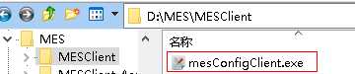
    - 登入後選擇「基本資料設定」(帳號/密碼為admin/mesadmin)後，即可進入基本資料設定主畫面
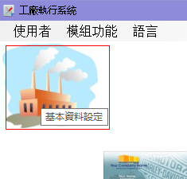
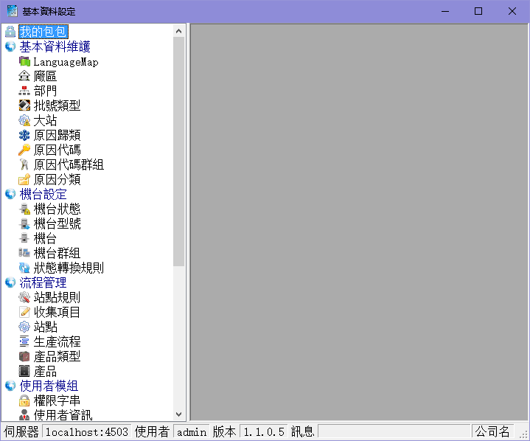

- 基本資料維護
以下說明及範例將逐步帶領用戶設置MES的基本資料，設定完成後MES過帳畫面即可開始使用過帳。

「我的包包」可設定個人常用項目
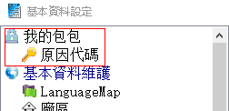
a. 將滑鼠移至功能項目上後，接右鍵
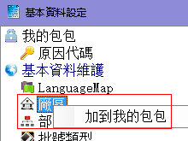
b. 按「加到我的包包」
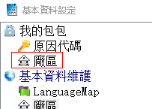

FABAdvance設定畫面有一致的操作及顯示方式
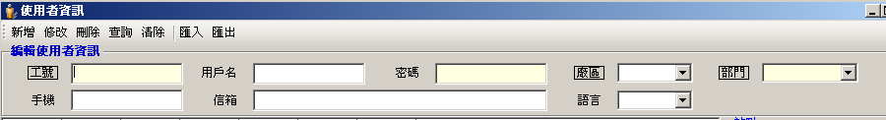
a. 若操作畫面工具列按鈕有「查詢」鈕，則輸入區塊中，標題文字有「方框」者為可查詢的條件。如上圖中「工號」、
「廠區」及「部門」為可查詢條件
b. 底色為「淡黃色」的輸入控件為維護時必要輸入的資料。如上圖「工號」、「密碼」及「部門」為必要輸入的資料

  - 廠區
一套系統可設定多個廠區，最少需設定一個廠區。一般而言，一個工廠會配置一套硬件設定，建置一套MES系統，當不同工廠間要進行備援生產時，因為數據庫不一樣，需要作資料交換，造成一定的困擾。本系統允許將多個工廠建置在同一套系統(同一個DB)，不同廠的資源(機台)及WIP是分開的，正常過帳時並不會相互混洧，但在作生產支援時，WIP轉換廠別會更加容易，並且具體呈現在MES功能畫面上。
一個廠區代表一個製造廠，用戶登入系統後只能看見作業中廠區的資訊(站點，機台，WIP)，也只能對作業中廠區的WIP及機台進行過帳。
交易歷史帶有廠區資訊，後續追蹤可追朔到廠區
    - 於基本資料設定主畫面上，選擇「廠區」功能
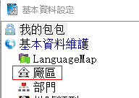
    - 操作畫面
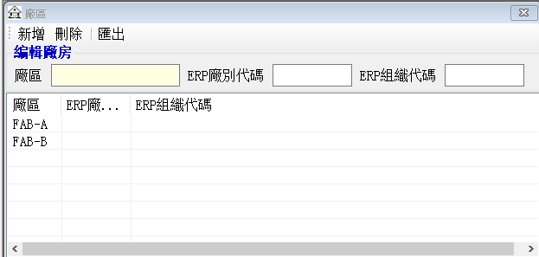
    - 欄位說明
欄位名稱 |  | 欄位型態 |  |  | 欄位說明 | 欄位限制及注意事項
中文名稱 | 英文名稱 | 型態 | 格式/長度 | 必要 | 欄位說明 | 欄位限制及注意事項
廠區 | Fab | 文字 | 20 | Y | 廠區代號 | 例: Fab-A
ERP廠別代碼 | ERP FabCode | 文字 | 20 | N | 對應ERP的廠別代碼
ERP組織代碼 | ERP OrdId | 文字 | 20 | N | 對應ERP的組織代碼
    - 操作說明
功能 | 步驟 | 步驟說明 | 備註
新增廠區 | 1 | 輸入廠區代號
新增廠區 | 2 | 輸入ERP廠別代碼 | Optional
新增廠區 | 3 | 輸入ERP組織代碼 | Optional
新增廠區 | 4 | 按「新增」鈕 | 完成新增
刪除廠區 | 1 | 於廠區清單中選擇欲刪除的廠區
刪除廠區 | 2 | 按「刪除」鈕 | 完成刪除
  - 部門
將會使用到MES系統的部門設定到系統裏。每一個系統用戶都必須屬於某一個部門。用以判定用戶所屬部門及其權限

系統原生功能與部門相關的功能如下
1. 機台狀態轉換: 用戶在執行切機況功能時，系統會控卡當前用戶是否有權限執行兩機況的切換。EX: 要將機況從IDLE切成DOWN可能是需要MFG(產線人員)來作。要從DOWN切到IDLE可能需要由EQP(設備人員)來作
2. 扣押批號放行: 用戶要Release某已Hold的Lot時，系統會控卡當前用戶是否有將該Hold Reason Release的權限

    - 於基本資料設定主畫面上，選擇「部門」功能
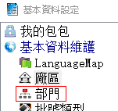
    - 操作畫面
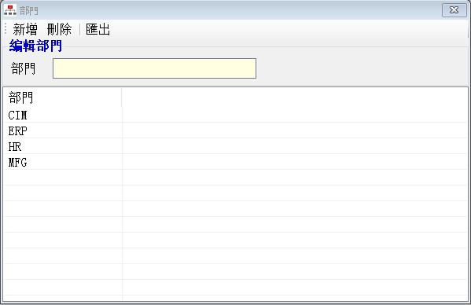
    - 欄位說明
欄位名稱 |  | 欄位型態 |  |  | 欄位說明 | 欄位限制及注意事項
中文名稱 | 英文名稱 | 型態 | 格式/長度 | 必要 | 欄位說明 | 欄位限制及注意事項
部門 | Division | 文字 | 20 | Y | 部門代號 | 例: MFG(製造), EQP(設備)
    - 操作說明
功能 | 步驟 | 步驟說明 | 備註
新增部門 | 1 | 輸入部門代號
新增部門 | 2 | 按「新增」鈕 | 完成新增
刪除部門 | 1 | 於部門清單中選擇欲刪除的部門
刪除部門 | 2 | 按「刪除」鈕 | 完成刪除

  - 批號類型
設定MES系統裏批號的類型。每一個批號都屬於某一種批號類型，ex: Production(量產批)，Engineering(實驗批)，RMA(客返品)。用在過帳控卡中可依批號類型作不同的控卡。

    - 於基本資料設定主畫面上，選擇「批號類型」功能
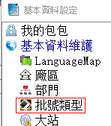
    - 操作畫面
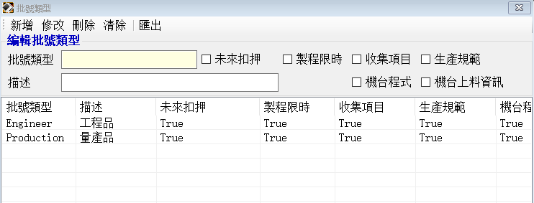
    - 欄位說明
欄位名稱 |  | 欄位型態 |  |  | 欄位說明 | 欄位限制及注意事項
中文名稱 | 英文名稱 | 型態 | 格式/長度 | 必要 | 欄位說明 | 欄位限制及注意事項
批號類型 | LotType | 文字 | 20 | Y | 批號類型代碼 | 例: Production, Engineering
描述 | Description | 文字 | 40 | N | 批號類型描述 | 例:量產品，工程品
未來扣押 | FutureHold | 文字 | 1 | N | 勾選此批號類型是否在過帳時執行未來扣押
製程限時 | Q-Time | 文字 | 1 | N | 勾選此批號類型是否在過帳時執行製程限時
收集項目 | StepDCItem | 文字 | 1 | N | 勾選此批號類型是否在過帳時控卡站點收集項目
生產規範 | Product Parameter | 文字 | 1 | N | 勾選此批號類型是否在過帳時控卡生產規範
機台程式 | Recipe | 文字 | 1 | N | 勾選此批號類型是否在過帳時控卡機台程式
機台上料資訊 | EqMaterialInfo | 文字 | 1 | N | 勾選此批號類型是否在過帳時控卡機台上料資訊
    - 操作說明
功能 | 步驟 | 步驟說明 | 備註
新增批號類型 | 1 | 輸入批號類型代碼
新增批號類型 | 2 | 輸入描述 | Optional
新增批號類型 | 3 | 勾選過帳時要執行或控卡的項目
新增批號類型 | 4 | 按「新增」鈕 | 完成新增
刪除批號類型 | 1 | 於批號類型清單中選擇欲刪除的批號類型
刪除批號類型 | 2 | 按「刪除」鈕 | 完成刪除

  - 大站
設定「大站」供設定「站點」時選擇。系統可選擇是否需要設定大站。若系統設定需要設定大站，則在設定站點時必須指定站點所屬大站。大站僅為站點的附屬資訊，與生產流程及過帳邏輯無關。若系統設定有大站，則產線過帳用戶端顯示的「廠區資訊」則會有大站資訊(即: 「廠別」->「大站」->「站點」)

    - 於基本資料設定主畫面上，選擇「大站」功能
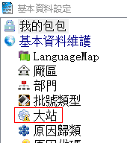
    - 操作畫面
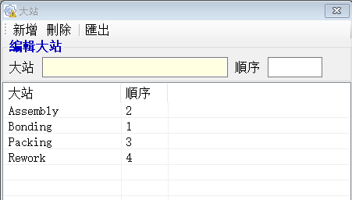
    - 欄位說明
欄位名稱 |  | 欄位型態 |  |  | 欄位說明 | 欄位限制及注意事項
中文名稱 | 英文名稱 | 型態 | 格式/長度 | 必要 | 欄位說明 | 欄位限制及注意事項
大站 | Stage | 文字 | 40 | Y | 大站名稱
順序 | Seq | 文字 | 20 | N | 顯示在產線過帳畫面時的順序 | 顯示時以文字類型排序  若有超過2位數的大站數量，請輸入01, 02...
    - 操作說明
功能 | 步驟 | 步驟說明 | 備註
新增大站 | 1 | 輸入大站名稱
新增大站 | 2 | 輸入順序
新增大站 | 3 | 按「新增」鈕 | 完成新增
刪除原因歸類 | 1 | 於大站清單中選擇欲刪除的大站
刪除原因歸類 | 2 | 按「刪除」鈕 | 完成刪除
  - 原因歸類
設定「原因歸類」供設定「原因代碼」時選擇。每一個原因代碼屬於某一個原因歸類，在後續分析/報表裏，即可依原因歸類進行分析

    - 於基本資料設定主畫面上，選擇「原因歸類」功能
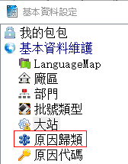
    - 操作畫面
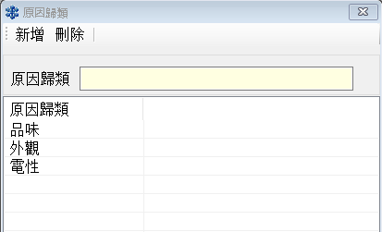
    - 欄位說明
欄位名稱 |  | 欄位型態 |  |  | 欄位說明 | 欄位限制及注意事項
中文名稱 | 英文名稱 | 型態 | 格式/長度 | 必要 | 欄位說明 | 欄位限制及注意事項
原因歸類 | ReasonType | 文字 | 40 | Y | 原因的分類
    - 操作說明
功能 | 步驟 | 步驟說明 | 備註
新增原因歸類 | 1 | 輸入原因歸類
新增原因歸類 | 2 | 按「新增」鈕 | 完成新增
刪除原因歸類 | 1 | 於原因歸類清單中選擇欲刪除的原因歸類
刪除原因歸類 | 2 | 按「刪除」鈕 | 完成刪除
  - 原因代碼
將所有交易類型會用到的原因代碼都維護到系統。維護原因代碼時可指定權責部門，用以判定接下來的交易可執行的部門人員。

解扣押(Release)功能限制只有扣押原因代碼的權責部門才能將該扣押原因解除

    - 於基本資料設定主畫面上，選擇「原因代碼」功能
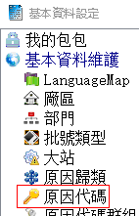
    - 操作畫面
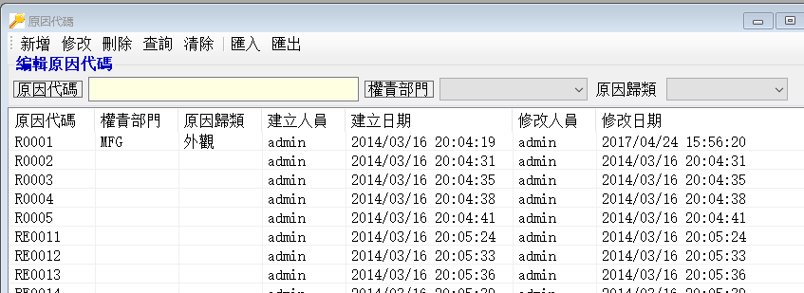
    - 欄位說明
欄位名稱 |  | 欄位型態 |  |  | 欄位說明 | 欄位限制及注意事項
中文名稱 | 英文名稱 | 型態 | 格式/長度 | 必要 | 欄位說明 | 欄位限制及注意事項
原因代碼 | ReasonCode | 文字 | 20 | Y | 原因代碼
權責部門 | DutyDept | 文字 | N/A | N | 原因代碼指定權責部門
原因歸類 | ReasonType | 文字 | N/A | N | 原因代碼所屬歸類
    - 操作說明
功能 | 步驟 | 步驟說明 | 備註
新增原因代碼 | 1 | 輸入原因代碼
新增原因代碼 | 2 | 選擇權責部門 | Optional
新增原因代碼 | 3 | 選擇原因歸類 | Optional
新增原因代碼 | 4 | 按「新增」鈕 | 完成新增
修改原因代碼 | 1 | 於原因代碼清單中選擇欲修改的原因代碼
修改原因代碼 | 2 | 輸入新的原因代碼，選擇新的權責部門或選擇新的原因歸類
修改原因代碼 | 3 | 按「修改」鈕 | 完成修改
刪除原因代碼 | 1 | 於原因代碼清單中選擇欲刪除的原因代碼
刪除原因代碼 | 2 | 按「刪除」鈕 | 完成刪除

  - 原因代碼群組
建立群組將指定群組包含哪些原因代碼。用來指定給交易需要輸入原因時顯示可選的原因清單

    - 於基本資料設定主畫面上，選擇「原因代碼群組」功能
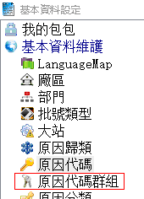
    - 操作畫面
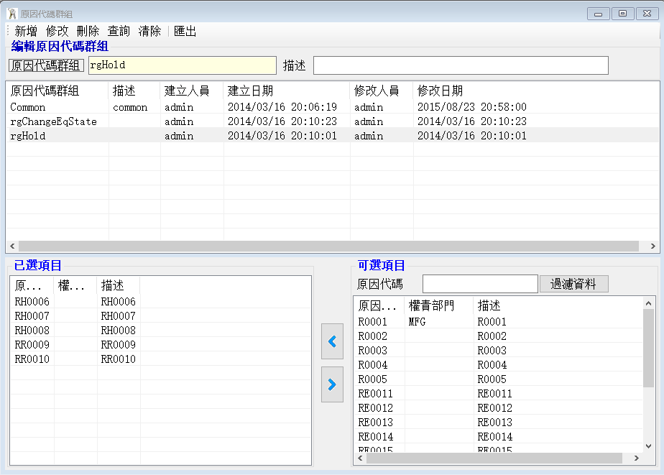
    - 欄位說明
欄位名稱 |  | 欄位型態 |  |  | 欄位說明 | 欄位限制及注意事項
中文名稱 | 英文名稱 | 型態 | 格式/長度 | 必要 | 欄位說明 | 欄位限制及注意事項
原因代碼群組 | ReasonGroup | 文字 | 20 | Y | 原因代碼群組
描述 | Description | 文字 | 255 | N | 原因代碼描述
    - 操作說明
功能 | 步驟 | 步驟說明 | 備註
新增原因代碼群組 | 1 | 輸入原因代碼群組名稱
新增原因代碼群組 | 2 | 輸入描述 | Optional
新增原因代碼群組 | 3 | 按「新增」鈕 | 完成新增
修改原因代碼群組 | 1 | 於原因代碼群組清單中選擇欲修改的原因代碼群組
修改原因代碼群組 | 2 | 輸入新的原因代碼群組名稱，輸入新的描述
修改原因代碼群組 | 3 | 按「修改」鈕 | 完成修改
刪除原因代碼群組 | 1 | 於原因代碼群組清單中選擇欲刪除的原因代碼群組
刪除原因代碼群組 | 2 | 按「刪除」鈕 | 完成刪除
指定群組包含的原因代碼 | 1 | 於原因代碼群組清單中選擇欲指定原因代碼的原因代碼群組
指定群組包含的原因代碼 | 2 | 按或鈕添加或移除原因代碼 | 完成新增或移除群組包含的原因代碼

  - 原因分類
設定交易功能與原因群組關係。用於產線執行過帳時，顯示適點原因代碼供用戶選擇。例如:設定Hold原因分類對應Hold_Common原因群組，則在產線執行扣押功能時，畫面上會顯示Hold_Common群組包含的原因代碼供用戶選擇

設定原因分類時，可選擇是否指定「原因類別」，用以再細化交易時可選擇的原因代碼。例如:設定Hold原因分類對應Hold_Common原因群組，不指定「原因類別」，再設定一條Hold原因分類，指定「原因類別」為1100，對應Hold_1100原因群組。則在1100站執行扣押的畫面會顯示出Hold_Common及Hold_1100兩原因群組包含的原因代碼。

系統原生功能使用到的原因分類如下
a. Common: 「原因類別」無作用。用於所有的交易，意即所有的交易功能所顯示的原因代碼都包含Common原因分
包含的原因代嗎
b. CleanCarrier: 「原因類別」無作用。用於清洗載具交易
c. EqChangeState:「原因類別」設定機況名稱。用於切換機況交易
d. Hold:「原因類別」設定站點名稱。用於扣押批號交易
e. Release:「原因類別」設定站點名稱。用於放行批號交易
f. Scrap:「原因類別」設定路點名稱。用於報廢交易
g. TerminateLot:「原因類別」無作用。用於異常終結批號交易

    - 於基本資料設定主畫面上，選擇「原因分類」功能
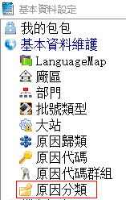
    - 操作畫面
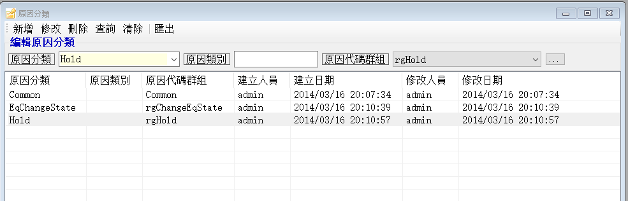
    - 欄位說明
欄位名稱 |  | 欄位型態 |  |  | 欄位說明 | 欄位限制及注意事項
中文名稱 | 英文名稱 | 型態 | 格式/長度 | 必要 | 欄位說明 | 欄位限制及注意事項
原因分類 | ReasonCategory | 文字 | 20 | Y | 原因分類 | 選擇或輸入原因分類  系統原生功能使用到的原因分類已有清單中可選擇，後續客製的交易需要用的原因分類用戶可自行輸入
原因類別 | ReasonClass | 文字 | 20 | N | 原因類別 | 用於再細分交易要顯示的原因代碼群組。實際應用方式配合交易功能實作
原因代碼群組 | ReasonGroup | 文字 | 20 | Y | 原因分類+原因類別對應的群組
    - 操作說明
功能 | 步驟 | 步驟說明 | 備註
新增原因分類 | 1 | 選擇或輸入原因分類
新增原因分類 | 2 | 輸入原因類別 | Optional
新增原因分類 | 3 | 選擇原因代碼群組
新增原因分類 | 4 | 按「新增」鈕 | 完成新增
修改原因分類 | 1 | 於原因分類清單中選擇欲修改的原因分類
修改原因分類 | 2 | 輸入新的原因分類名稱，輸入新的原因類別，選擇原因代碼群組
修改原因分類 | 3 | 按「修改」鈕 | 完成修改
刪除原因分類 | 1 | 於原因分類清單中選擇欲刪除的原因分類
刪除原因分類 | 2 | 按「刪除」鈕 | 完成刪除

- 機台設定
  - 機台狀態
設定機台的狀態。用於切機況時顯示適點的狀態讓用戶選擇。設定機台狀態時需指定該狀態是否處於可生產狀態，過帳畫面會依所選機台的狀態控卡是否可進機生產。
以下為系統必要的狀態，不可刪除
a. DOWN: 當機狀態，不可生產
b. IDLE: 閒置狀態，可以生產
c. PM: 保養中，不可生產
d. RUN: 生產中，可以生產
    - 於基本資料設定主畫面上，選擇「機台狀態」功能
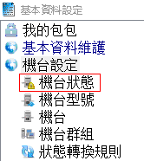
    - 操作畫面
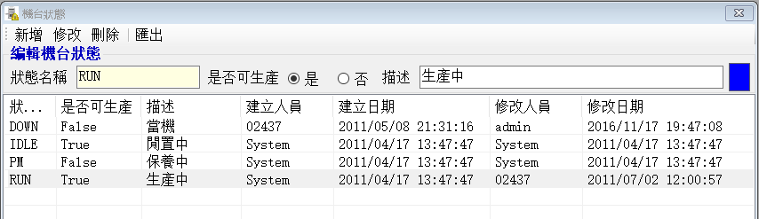
    - 欄位說明
欄位名稱 |  | 欄位型態 |  |  | 欄位說明 | 欄位限制及注意事項
中文名稱 | 英文名稱 | 型態 | 格式/長度 | 必要 | 欄位說明 | 欄位限制及注意事項
狀態名稱 | StateName | 文字 | 20 | Y | 機台的狀態名稱 | 例: RUN
是否可生產 | Available | 選項 | N/A | Y | 是否可進機生產
描述 | Description | 文字 | 255 | N | 機況的描述
 |  | 顏色 | N/A | Y | 機況在即時監控系統要呈現的顏色
    - 操作說明
功能 | 步驟 | 步驟說明 | 備註
新增狀態 | 1 | 輸入狀態名稱
新增狀態 | 2 | 選擇是否可以生產
新增狀態 | 3 | 輸入描述 | Optional
新增狀態 | 4 | 雙擊，選擇顏色
新增狀態 | 5 | 按「新增」鈕 | 完成新增
修改狀態 | 1 | 於機台狀態清單中選擇欲修改的狀態
修改狀態 | 2 | 選擇是否可以生產，輸入新的描述，選擇顏色 | 狀態名稱不可修改
修改狀態 | 3 | 按「修改」鈕 | 完成修改
刪除狀態 | 1 | 於機台狀態清單中選擇欲刪除的狀態
刪除狀態 | 2 | 按「刪除」鈕 | 完成刪除
  - 設備參數
設定設備參數，例如:溫度，壓力，用以監控、記錄機台的參數值，進一步可與批號過帳歷史串接分析或追蹤產品良率與參數值之間的關係。

    - 於基本資料設定主畫面上，選擇「設備參數」功能
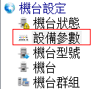
    - 操作畫面
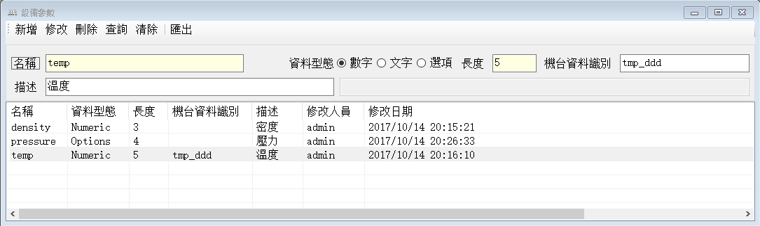
    - 欄位說明
欄位名稱 |  | 欄位型態 |  |  | 欄位說明 | 欄位限制及注意事項
中文名稱 | 英文名稱 | 型態 | 格式/長度 | 必要 | 欄位說明 | 欄位限制及注意事項
名稱 | Name | 文字 | 40 | Y | 參數名稱
資料型態 | DataType | 選項 | N/A | Y | 參數值的類型 | 資料類型為「選項」時，需輸入下方選項清單
長度 | Length | 數字 | 3 | Y | 參數值的資料長度
機台資料識別 | EqDataId | 文字 | 40 | N | 機台自動上報的識別編號 | 機台有能力對外通訊並上報機台參數時，設定機台上報識別碼可自動匹配機台參數
描述 | Description | 文字 | 255 | N
選項清單 | OptionList | 文字 | 255 | N | 用「|」符號區隔選項 | 資料型態為「選項」時為必要輸入欄位
    - 操作說明
功能 | 步驟 | 步驟說明 | 備註
新增參數 | 1 | 輸入參數名稱
新增參數 | 2 | 選擇資料類型
新增參數 | 3 | 輸入資料長度 | Optional
新增參數 | 4 | 輸入機台資料識別 | Optional
新增參數 | 5 | 輸入描述 | Optional
新增參數 | 6 | 輸入選項清單 | 當資料型態為「選項」時
新增參數 | 7 | 按「新增」鈕 | 完成新增
修改參數 | 1 | 於設備參數清單中選擇欲修改的參數
修改參數 | 2 | 修改要修改的欄位
修改參數 | 3 | 按「修改」鈕 | 完成修改
刪除參數 | 1 | 於設備參數清單中選擇欲刪除的參數
刪除參數 | 2 | 按「刪除」鈕 | 完成刪除
  - 機台型號
設定機台型號。用於設定機台時選擇機台的型號，一個機型代表機台的生產特性，同一機型的機台有著相同的生產特性。在過帳時系統會依機型控卡機台的Recipe是否適合WIP使用以防止誤操作跑死貨。
以下為系統必要的機型，不可刪除
a. virtual: 虛擬機型，用於虛擬機台。所謂虛擬機台即為實際生產線沒有該機台(為人工作業)，為了過帳的一致性，必需設定虛擬機台，以追蹤當站作業是在哪一條線。
    - 於基本資料設定主畫面上，選擇「機台型號」功能
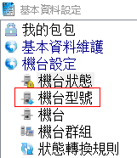
    - 操作畫面
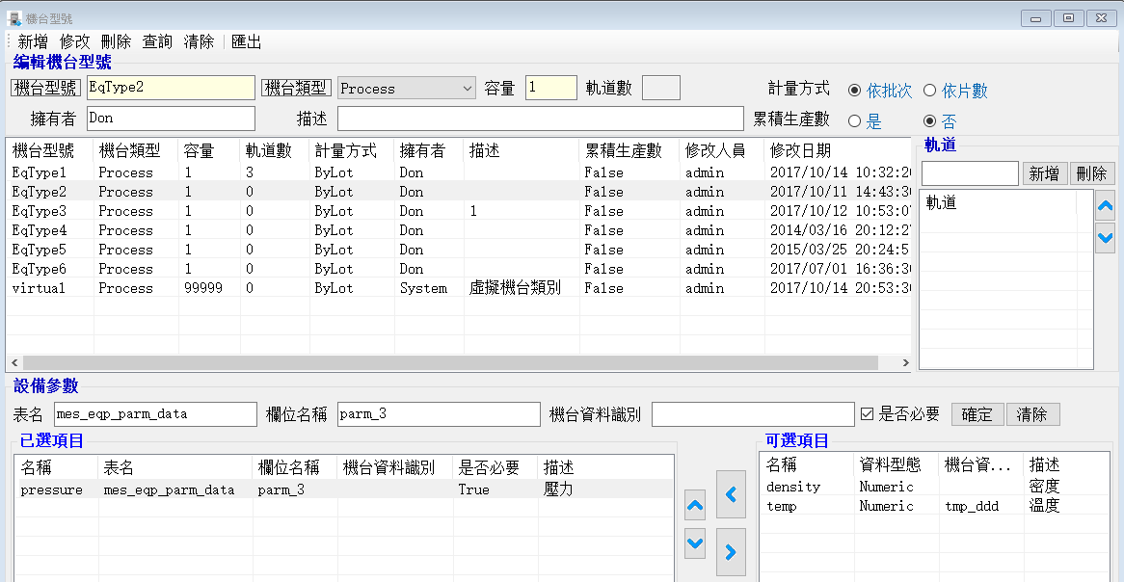
    - 欄位說明
欄位名稱 |  | 欄位型態 |  |  | 欄位說明 | 欄位限制及注意事項
中文名稱 | 英文名稱 | 型態 | 格式/長度 | 必要 | 欄位說明 | 欄位限制及注意事項
機台型號 | EquipmentType | 文字 | 20 | Y | 機型編號
機台類型 | ToolType | 選項 | N/A | Y | 製程機台或量測機台
容量 | Capacity | 數字 | 6 | Y | 機台最大容量。機台同時能生產的最大量 | 此欄位值與計量方式有關，若選擇依批次，則容量即為批數，即同時能進機生產的批數。若計量方式為依片數，則容量即為同時能進機台的片數
軌道數 | TrackCount | 數字 | N/A | N | 顯示機台的軌道數
計量方式 | ConsumeType | 選項 | N/A | Y | 機台計算生產數量的單位 | 依批次或依片數
擁有者 | Owner | 文字 | 20 | N | 擁有者工號
描述 | Description | 文字 | 255 | N | 描述
累計生產數 | CounterFlag | 選項 | N/A | Y | 是否在過帳時累計生產的數量  是或否 | 累計生產數與計量方式有關，若計量方式為依批次，則Lot每次進機，機台的累計數量會加1，若計量方式為依片數，則Lot每次進機，機台累計數量會加Lot的數量
軌道 | Track | 文字 | 40 | N | 設定機台軌道資訊 | 若機台為SMT機台，則可在此設定各軌道編號
設備參數 | EqParameter | 清單 | N/A | N | 選擇設備參數 | 同時需指定參數對應的資料表名、欄位名、是否必要
    - 操作說明
功能 | 步驟 | 步驟說明 | 備註
新增機型 | 1 | 輸入機台型號
新增機型 | 2 | 選擇機台類型 | Process(製程機台) 或  Measure(量測機台)
新增機型 | 3 | 輸入容量
新增機型 | 4 | 選擇計量方式
新增機型 | 5 | 輸入擁有者 | Optional
新增機型 | 6 | 輸入描述 | Optional
新增機型 | 7 | 選擇是否累計生產數
新增機型 | 8 | 設定機台軌道名稱 | Optional
新增機型 | 9 | 選擇設備參數 | Optional
新增機型 | 10 | 按「新增」鈕 | 完成新增
修改機型 | 1 | 於機台型號清單中選擇欲修改的機台型號
修改機型 | 2 | 修改欲修改的欄位值 | 機台型號不可修改
修改機型 | 3 | 按「修改」鈕 | 完成修改
刪除機型 | 1 | 於機台型號清單中選擇欲刪除的機台型號
刪除機型 | 2 | 按「刪除」鈕 | 完成刪除

  - 機台
設定機台資訊。
機台需要啟用(狀態成Active)後，產線過帳功能才可使用
    - 於基本資料設定主畫面上，選擇「機台」功能
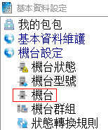
    - 操作畫面
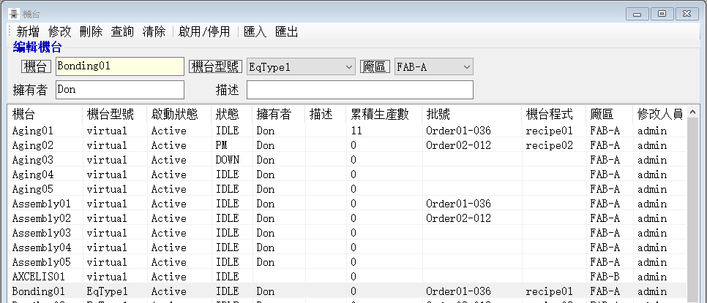
    - 欄位說明
欄位名稱 |  | 欄位型態 |  |  | 欄位說明 | 欄位限制及注意事項
中文名稱 | 英文名稱 | 型態 | 格式/長度 | 必要 | 欄位說明 | 欄位限制及注意事項
機台 | Equipment | 文字 | 20 | Y | 機台編號
機台型號 | EquipmentType | 選項 | N/A | Y | 機台型號
廠區 | FAB | 選項 | N/A | Y | 機台所屬廠別
擁有者 | Owner | 文字 | 20 | N | 擁有者工號
描述 | Description | 文字 | 255 | N | 描述
    - 操作說明
功能 | 步驟 | 步驟說明 | 備註
新增機台 | 1 | 輸入機台編號
新增機台 | 2 | 選擇機台型號
新增機台 | 3 | 選擇廠區
新增機台 | 4 | 輸入擁有者 | Optional
新增機台 | 5 | 輸入描述 | Optional
新增機台 | 6 | 按「新增」鈕 | 完成新增
修改機台 | 1 | 於機台清單中選擇欲修改的機台
修改機台 | 2 | 修改欲修改的欄位值
修改機台 | 3 | 按「修改」鈕 | 完成修改
刪除機台 | 1 | 於機台清單中選擇欲刪除的機台
刪除機台 | 2 | 按「刪除」鈕 | 完成刪除
啟用/停用機台 | 1 | 於機台清單中選擇欲啟用或停用的機台
啟用/停用機台 | 2 | 按「啟用/停用」鈕 | 完成機台啟用或停用

  - 機台群組
將站點的可用機台綁成機台群組供設置「站點」時選擇站點的機台群組

    - 於基本資料設定主畫面上，選擇「機台群組」功能
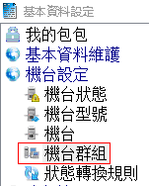
    - 操作畫面
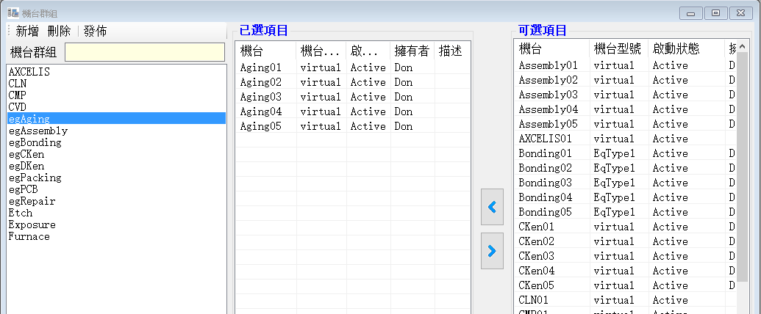
    - 欄位說明
欄位名稱 |  | 欄位型態 |  |  | 欄位說明 | 欄位限制及注意事項
中文名稱 | 英文名稱 | 型態 | 格式/長度 | 必要 | 欄位說明 | 欄位限制及注意事項
機台群組 | Eq Group | 文字 | 40 | Y | 機台群組名稱
已選項目 | SelectedList | 清單 | N/A | Y | 已選為群組的機台
可選項目 | AvailableList | 清單 | N/A | N | 未選為群組的機台
    - 操作說明
功能 | 步驟 | 步驟說明 | 備註
新增群組 | 1 | 輸入機台群組名稱
新增群組 | 2 | 按「新增」鈕 | 完成新增
將機台加入群組 | 1 | 於「機台群組」中選擇欲修改的群組
將機台加入群組 | 2 | 於「可選項目」中選擇欲加入群組的機台
將機台加入群組 | 3 | 按鈕 | 完成將機台加入群組
從群組移除機台 | 1 | 於「機台群組」中選擇欲修改的群組
從群組移除機台 | 2 | 於「已選項目」中選擇欲從群組移除的機台
從群組移除機台 | 3 | 按鈕 | 完成群組移除機台
發佈機台群組變更 | 1 | 按「發佈」鈕 | 完成機台群組資訊變更  用戶端會更新顯示相關機台顯示的資訊

  - 狀態轉換規則
設定機台切機況時的狀態切換規則。
「更新機台狀態」(ChangeEqState)功能依當前狀態及此設定的資訊顯示能夠切換的狀態

    - 於基本資料設定主畫面上，選擇「狀態轉換規則」功能
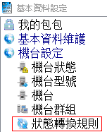
    - 操作畫面
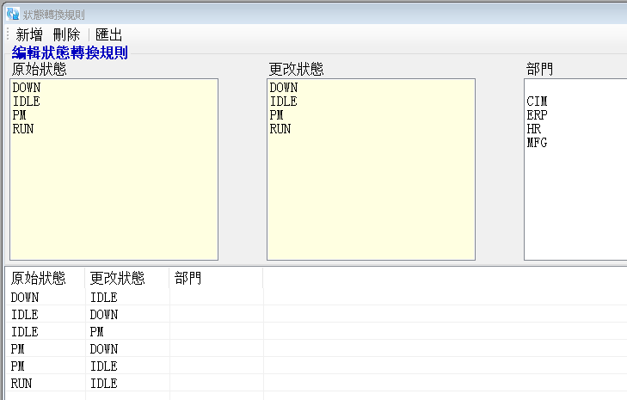
    - 欄位說明
欄位名稱 |  | 欄位型態 |  |  | 欄位說明 | 欄位限制及注意事項
中文名稱 | 英文名稱 | 型態 | 格式/長度 | 必要 | 欄位說明 | 欄位限制及注意事項
原始狀態 | OriginalState | 清單 | N/A | Y | 機台當下的狀態
更改狀態 | ChagneState | 清單 | N/A | Y | 機台要更改的目的狀態
部門 | Division | 清單 | N/A | N | 可執行此切換狀態的部門 | 若部門為空，則代表所有人都可以作這樣的切換
    - 操作說明
功能 | 步驟 | 步驟說明 | 備註
新增狀態轉換規則 | 1 | 選擇原始狀態
新增狀態轉換規則 | 2 | 選擇更改狀態
新增狀態轉換規則 | 3 | 選擇部門 | 可選擇空白
新增狀態轉換規則 | 4 | 按「新增」鈕 | 完成新增
刪除狀態轉換規則 | 1 | 於「狀態轉換規則」清單中選擇刪除的規則
刪除狀態轉換規則 | 2 | 按「刪除」鈕 | 完成刪除

- 流程管理
  - 站點規則
站點規則即為產線的過帳功能。系統依站點設定的過帳功能控卡及記錄在製品生產過程。
每一個站點規則都是一個程式執行邏輯。它可以是有畫面供用戶輸入生產資訊，也可以是沒有畫面的背景執行邏輯。
每一個站點要完成生產(過帳到下一個站點)，必須經過(執行)所有站點裏的站點規則

    - 於基本資料設定主畫面上，選擇「站點規則」功能
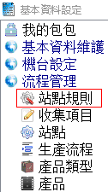
    - 操作畫面
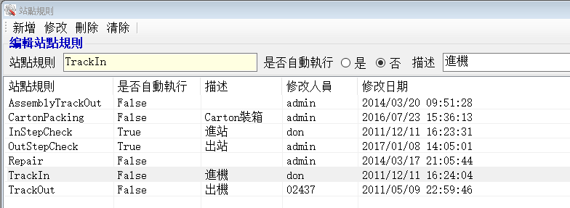
    - 欄位說明
欄位名稱 |  | 欄位型態 |  |  | 欄位說明 | 欄位限制及注意事項
中文名稱 | 英文名稱 | 型態 | 格式/長度 | 必要 | 欄位說明 | 欄位限制及注意事項
站點規則 | StepRule | 文字 | 40 | Y | 站點規則名稱 | 例: TrackIn, TrackOut
是否自動執行 | autoDispatch | 選項 | N/A | Y | 是否在WIP進到站點規則時自動執行站點規則
描述 | Description | 文字 | 255 | N | 站點規則的描述
    - 操作說明
功能 | 步驟 | 步驟說明 | 備註
新增站點規則 | 1 | 輸入站點規則名稱
新增站點規則 | 2 | 選擇是否自動執行
新增站點規則 | 3 | 輸入描述 | Optional
新增站點規則 | 4 | 按「新增」鈕 | 完成新增
修改站點規則 | 1 | 於站點規則清單中選擇欲修改的項目
修改站點規則 | 2 | 選擇是否自動執行，輸入新的描述 | 站點規則名稱不可修改
修改站點規則 | 3 | 按「修改」鈕 | 完成修改
刪除站點規則 | 1 | 於站點規則清單中選擇欲刪除的站點規則
刪除站點規則 | 2 | 按「刪除」鈕 | 完成刪除

  - 收集項目
收集項目是產線在過帳的時候要收集的資料。收集的資料會關聯到WIP的交易歷史，供後續追縱及報表分析使用。
收集項目也可設定控卡邏輯，在產線過帳時可立即控卡收集的資料是否符合規格

    - 於基本資料設定主畫面上，選擇「收集項目」功能
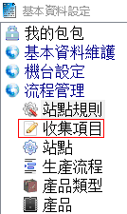
    - 操作畫面
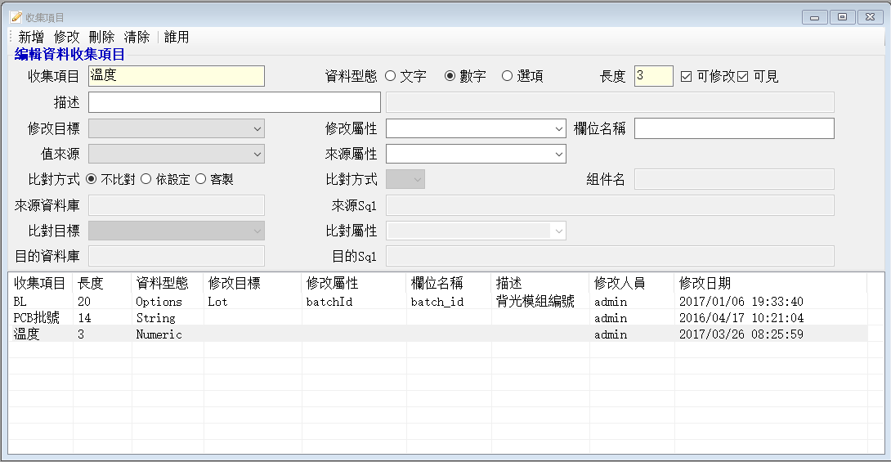
    - 欄位說明
欄位名稱 |  | 欄位型態 |  |  | 欄位說明 | 欄位限制及注意事項
中文名稱 | 英文名稱 | 型態 | 格式/長度 | 必要 | 欄位說明 | 欄位限制及注意事項
收集項目 | StepDCItem | 文字 | 40 | Y | 收集項目名稱
資料型態 | DataType | 選項 | N/A | Y | 收集項目輸入的資料型態 | 選擇「選項」時，下方(在「描述」右方)的輸入方塊會呈現可編輯狀態，需在此輸入方塊輸入可選的項目(用「|」號分隔)
長度 | Length | 數字 | 3 | Y | 收集項目可輸入的資料長度
可修改 | Enable | 選項 | N/A | Y | 收集項目在過帳畫面上是否允許用戶輸入
可見 | Visible | 選項 | N/A | Y | 收集項目在畫面上是否可見 | 設定不可見時過帳畫面雖然看不見收集項目，但輸入的值仍然會被記錄。合理上若設定為不可見，應該要設定有預設值
描述 | Desc | 文字 | 255 | N | 收集項目的描述
修改目標 | ModifyTarget | 選項 | N/A | N | 指定輸入值在記錄的同時要將值更新到修改目標(物件) | 可選物件: Lot, Equipment
修改屬性 | ModifyAttr | 選項 | 40 | N | 要修改的目標的屬性名 | 可選屬性名: 「修改目標」的所有屬性
欄位名稱 | Column | 文字 | 40 | N | 要修改目標屬性對應DB的欄位名
值來源 | AssignFrom | 選項 | N/A | N | 指定收集項目的預設值要帶入哪一個物件資訊 | 可選物件:WorkOrder, Lot, Equipment
來源屬性 | AssignAttr | 選項 | 40 | N | 預設值要帶入的物件的屬性名 | 可選屬性名: 「值來源」的所有屬性
比對方式 | CompareType | 選項 | N/A | N | 指定輸入值是否作比對控卡 | 選擇「依設定」時，則必須指定「比對目標」等資訊。選擇「客製」時，需輸入客製組件的名稱
比對方式 | CompareOperator | 選擇 | N/A | N | 指定比對控卡的比對運算方式 | 可選: > , >=, = , <或<=
組件名 | AssemblyName | 文字 | 40 | N | 比對控卡邏輯所有在組件名 | 組件一定是.dll檔，輸入時不必輸入.dll。ex: CheckLot
來源資料庫 | SourceDB | 文字 | 40 | N | 指定比對來源的資料庫名(sqlExtension設定的名稱) | 輸入值需要再透過資料庫查詢出另一直來當比對來源時，可設定「來源Sql」令系統執行sql指令取得一值。SourceDB即為欲執行的sql指對要連接的資料庫名
來源Sql | SourceSql | 文字 | 500 | N | 指定比對來源的sql查詢指令 | 查詢指令合理上應該只會得到一個欄位值。查詢指令用?來代表輸入值。Ex: select cust_part from cust_table where lot_id=?
比對目標 | CompareTo | 選項 | N/A | N | 指定收集值要跟哪一個物件資訊的屬性值作比對控卡 | 可選物件:WorkOrder, Lot, Equipment
比對屬性 | CompareAttr | 選項 | 40 | N | 比對目標物件的屬性名 | 可選屬性名: 「比對目標」的所有屬性
目的資料庫 | TargetDB | 文字 | 40 | N | 指定比對目標的資料庫名(sqlExtension設定的名稱) | 比對目標的屬性值需要再透過資料庫查詢出另一直來當比對目標時，可設定「目的Sql」令系統執行sql指令取得一值。TargetDB即為欲執行的sql指對要連接的資料庫名
目的Sql | TargetSql | 文字 | 500 | N | 指定比對目標的sql查詢指令
    - 操作說明
功能 | 步驟 | 步驟說明 | 備註
新增收集項目 | 1 | 輸入收集項目名稱
新增收集項目 | 2 | 輸入收集項目各項資訊
新增收集項目 | 3 | 按「新增」鈕 | 完成新增
修改站點規則 | 1 | 於收集項目清單中選擇欲修改的項目
修改站點規則 | 2 | 修改要更改的資訊 | 收集項目名稱不可修改
修改站點規則 | 3 | 按「修改」鈕 | 完成修改
刪除站點規則 | 1 | 於收集項目清單中選擇欲刪除的項目
刪除站點規則 | 2 | 按「刪除」鈕 | 完成刪除

  - 站點
維護站點資訊。
機台群組包含的機台即為站點的可用機台，站點可用機台至少需包含一台機台，若某站點為人工作業，則可設定虛擬機台為該站點的可用機台。
站點規則為MES管理該站的程式邏輯，一個站點至少應包含一個站點規則。

    - 於基本資料設定主畫面上，選擇「站點」功能
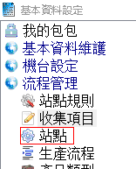
    - 操作畫面
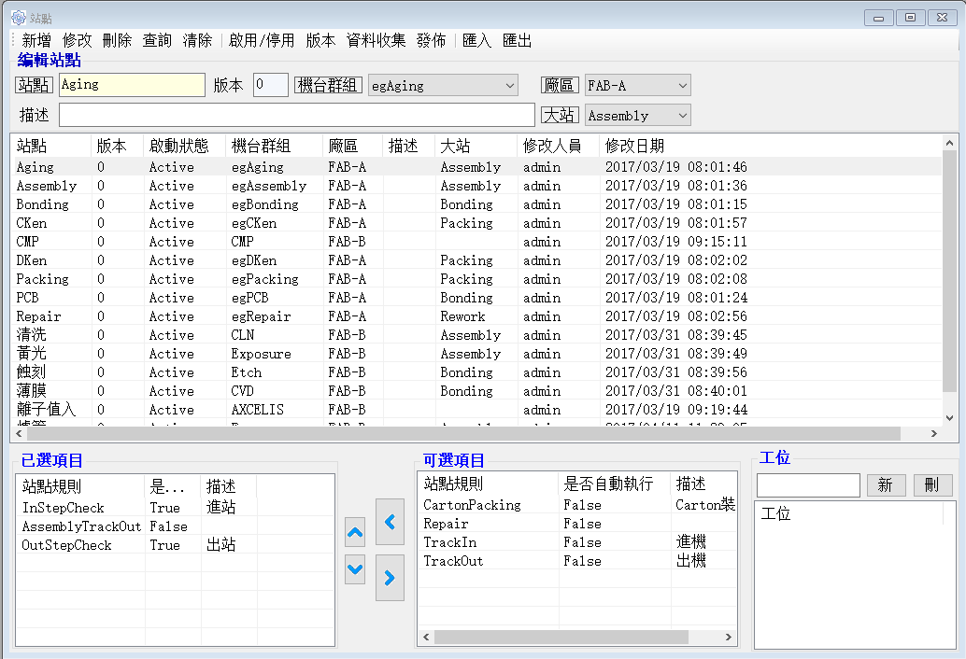
    - 欄位說明
欄位名稱 |  | 欄位型態 |  |  | 欄位說明 | 欄位限制及注意事項
中文名稱 | 英文名稱 | 型態 | 格式/長度 | 必要 | 欄位說明 | 欄位限制及注意事項
站點 | Step | 文字 | 40 | Y | 站點名稱
版本 | Version | 數字 | N/A | N | 顯示當前正在編輯的站點版本 | 版本由系統自動產生
機台群組 | Eq Group | 選項 | N/A | Y | 站點可用的機台清單
廠區 | FAB | 選項 | N/A | Y | 站點屬於哪個廠別 | 若有多個廠別，則選項中有ALL代表所有廠別都有此站點
描述 | Description | 文字 | 255 | N | 站點的描述
大站 | Stage | 選項 | N/A | Y | 站點所屬大站 | 啟用系統的「大站」選項才會顯示此欄位
已選項目 | SelectedList | 清單 | N/A | Y | 站點包含的規則
可選項目 | AvailableList | 清單 | N/A | N | 站點可選的規則
工位 | Station | 文字 | 40 | N | 站點包含的工位 | 啟用系統的「人員效率」選項才會顯示此欄位
    - 操作說明
功能 | 步驟 | 步驟說明 | 備註
新增站點 | 1 | 輸入站點名稱
新增站點 | 2 | 選擇「機台群組」、「廠區」、「大站」  輸入「描述」(Optional)
新增站點 | 3 | 選擇「站點規則」 | 透過 調整順序
新增站點 | 4 | 輸入「工位」
新增站點 | 5 | 按「新增」鈕 | 完成新增
修改站點 | 1 | 於站點清單中選擇欲修改的站點
修改站點 | 2 | 修改要更改的資訊 | 站點名稱不可修改
修改站點 | 3 | 按「修改」鈕 | 完成修改
啟用/停用站點 | 1 | 於站點清單中選擇欲啟用或停用的站點
啟用/停用站點 | 2 | 按「啟用/停用」鈕 | 完成啟用或停用
刪除站點 | 1 | 於站點清單中選擇欲刪除的站點 | 只有狀態為New的站點才可刪除
刪除站點 | 2 | 按「刪除」鈕 | 完成刪除
選擇站點收集項目 | 1 | 於站點清單中選擇站點
選擇站點收集項目 | 2 | 按「資料收集」鈕 | 系統秀出站點收集項目表單  在表單裏勾選及指定站點要收集的項目資訊

    - 選擇站點資料收集操作畫面
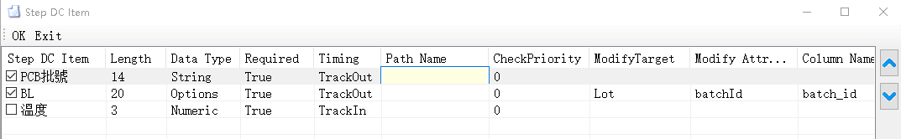
    - 選擇站點資料收集欄位說明
欄位名稱 |  | 欄位型態 |  |  | 欄位說明 | 欄位限制及注意事項
中文名稱 | 英文名稱 | 型態 | 格式/長度 | 必要 | 欄位說明 | 欄位限制及注意事項
收集項目 | StepDCItem | 選擇 | N/A | N | 勾選站點要收集的資料項目
是否必要 | Required | 選項 | N/A | Y | 選擇是否一定要收集 | 若選擇一定要收集，則在產線過帳時會提示作業人員一定要輸入值
時機 | Timing | 選項 | N/A | Y | 選擇資料收集的時機 | TrackIn (進機)  TrackOut (出機)  Boath (兩者都要)
路徑名稱 | PathName | 文字 | 40 | N | 當輸入值控卡違反規格時，系統流程控制要走的路徑 | 時機為「TrackIn」時不可選  「HOLD」代表將WIP扣押
檢查優先級 | CheckPriority | 數字 | 3 | N | 指定控卡路徑的控卡順序

  - 生產流程
維護生產流程。

生產流程必須經過啟用才能被使用，且一經啟用即無法再修改，若需修改則需建立新版本，將異動修改成新版流程。

產生新版流程後，已下線的使用舊版本的WIP不受影響(還是照舊的流程生產)，若使用舊厲本的WIP也要立即套用新版本流程，則需執行交易將要立即使用新版流程的WIP更新為使用新版流程。

每條流程只能有一個Active版本，投料時若沒指定WIP投哪一個版本的流程，則系統自動抓現在為Active版本的流程為投料流程，一經投料，WIP使用的流程版本就確定了

    - 於基本資料設定主畫面上，選擇「生產流程」功能
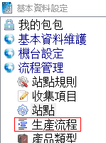
    - 操作畫面
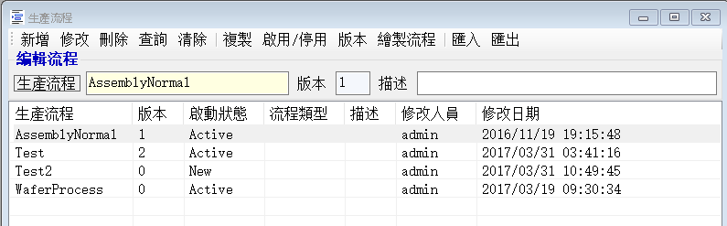
    - 欄位說明
欄位名稱 |  | 欄位型態 |  |  | 欄位說明 | 欄位限制及注意事項
中文名稱 | 英文名稱 | 型態 | 格式/長度 | 必要 | 欄位說明 | 欄位限制及注意事項
生產流程 | Routing | 文字 | 40 | Y | 生產流程名稱
版本 | Version | 數字 | N/A | N | 顯示當前正在編輯的流程版本 | 版本由系統自動產生
描述 | Description | 文字 | 255 | N | 流程的描述
    - 操作說明
功能 | 步驟 | 步驟說明 | 備註
新增生產流程 | 1 | 輸入生產流程名稱
新增生產流程 | 2 | 輸入描述 | Optional
新增生產流程 | 3 | 按「新增」鈕 | 完成新增
修改生產流程 | 1 | 於生產流程清單中選擇欲修改生產流程
修改生產流程 | 2 | 修改要更改的資訊 | 生產流程名稱不可修改
修改生產流程 | 3 | 按「繪製流程」鈕 | 系統秀出繪製流程畫面
修改生產流程 | 4 | 按「修改」鈕 | 完成修改
刪除生產流程 | 1 | 於生產流程清單中選擇欲刪除的生產流程 | 只有狀態為New的流程才可刪除
刪除生產流程 | 2 | 按「刪除」鈕 | 完成刪除
複製生產流程 | 1 | 於生產流程清單中選擇欲複製的生產流程
複製生產流程 | 2 | 將「生產流程名稱」改為新的流程名稱
複製生產流程 | 3 | 按「複製」鈕 | 完成複製生產流程
產生新版 | 1 | 於生產流程清單中選擇欲產生新版的生產流程 | 所選流程必需沒有新版
產生新版 | 2 | 按「版本」鈕 | 系統下拉出版本選單
產生新版 | 3 | 於下拉的選單中，按「新版」鈕 | 完成生產流程新建版本
啟用/停用生產流程 | 1 | 於生產流程清單中選擇欲啟用或停用的流程
啟用/停用生產流程 | 2 | 按「啟用/停用」鈕 | 完成啟用或停用  系統在啟用生產流程時會檢查生產流程的正確性，生產流程必須正確才能被啟用
    - 繪製流程操作畫面
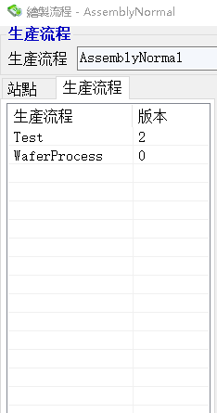 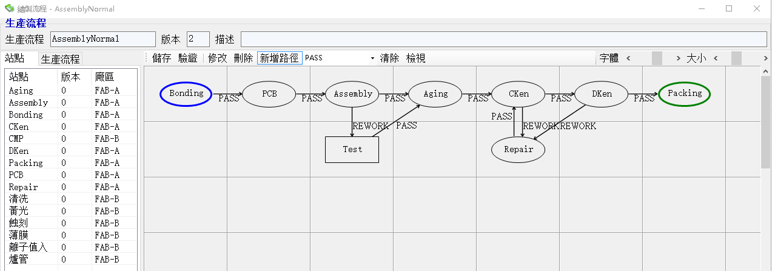
    - 繪製流程欄位說明
欄位名稱 |  | 欄位型態 |  |  | 欄位說明 | 欄位限制及注意事項
中文名稱 | 英文名稱 | 型態 | 格式/長度 | 必要 | 欄位說明 | 欄位限制及注意事項
生產流程 | Routing | 清單 | N/A | N | 可用的生產流程清單 | 流程可包含子流程
站點 | Step | 清單 | N/A | Y | 可用的站點清單
流程繪製區圖示 |  | N/A | N/A | Y | 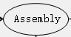橢圓表示「站點」  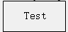矩型表示「流程」  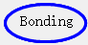藍色邊框表示「流程入口」  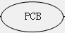黑色邊框表示「中間過程」  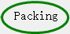綠色邊框表示「流程出口」 | 流程合法性規則如下  1.有一個進入點  2.至少有一個結束點  3.從進入點，依PASS路徑走  能走到結束點  4.結束點輸出路徑不能有  PASS路徑  5.除了結束點，輸出路徑一定  要有PASS路徑  6.若有多個輸出路徑，路徑名  稱不能重覆
    - 繪製流程操作說明
功能 | 步驟 | 步驟說明 | 備註
加入  站點/子流程 | 1 | 從「流程清單」或「站點」左鍵點選並按住滑鼠
加入  站點/子流程 | 2 | 將滑鼠拖拉至流程繪圖區的空白方格裏
加入  站點/子流程 | 3 | 放開滑鼠 | 完成新增
移動  站點/子流程 | 1 | 於「流程繪圖區」，左鍵點選欲移動的圖示並按住滑鼠
移動  站點/子流程 | 2 | 將滑鼠拖拉至繪圖區的空白方格
移動  站點/子流程 | 3 | 放開滑鼠 | 完成移動
新增路徑 | 1 | 按「新增路徑」鈕 | 按鈕呈現已選狀態  右方顯示路徑名稱輸入方塊
新增路徑 | 2 | 選擇或輸入路徑名稱
新增路徑 | 3 | 於繪圖區選擇路徑「起始」節點(圖示)
新增路徑 | 4 | 於繪圖區選擇路徑「結束」節點 | 完成增加路徑
新增路徑 | 5 | 重覆3,4步驟，可繼續增加路徑
修改  站點/子流程 | 1 | 於繪圖區點選欲修改的節點
修改  站點/子流程 | 2 | 按「修改」鈕，系統秀出下列視窗  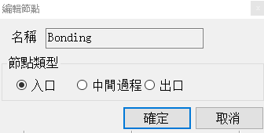 | 選擇節點類型後按「確定」鈕完成修改
修改路徑 | 1 | 於繪圖區點選欲修改的路徑
修改路徑 | 2 | 按「修改」鈕，系統秀出下列視窗  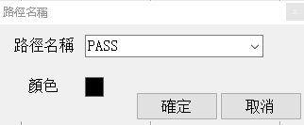 | 選擇或輸入路徑名，選擇顏色  後按「確定」鈕  完成修改  註:路徑顏色只用於畫面顯示，與流程邏輯無關
刪除  節點/路徑 | 1 | 於繪圖區點選欲刪除的節點或路徑
刪除  節點/路徑 | 2 | 按「刪除」鈕 | 完成刪除

  - 產品類型
維護產品類型。供維護產品時選擇所屬類型。
產品類型僅為產品的屬性，系統裏未作任何控卡

    - 於基本資料設定主畫面上，選擇「產品類型」功能
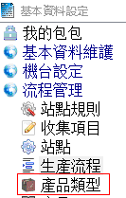
    - 操作畫面
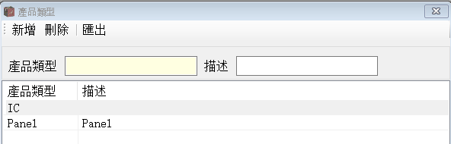
    - 欄位說明
欄位名稱 |  | 欄位型態 |  |  | 欄位說明 | 欄位限制及注意事項
中文名稱 | 英文名稱 | 型態 | 格式/長度 | 必要 | 欄位說明 | 欄位限制及注意事項
產品類型 | ProductType | 文字 | 40 | Y | 產品類型名稱
描述 | Description | 文字 | 255 | N | 產品類型的描述
    - 操作說明
功能 | 步驟 | 步驟說明 | 備註
新增產品類型 | 1 | 輸入產品類型名稱
新增產品類型 | 2 | 輸入描述 | Optional
新增產品類型 | 3 | 按「新增」鈕 | 完成新增
刪除產品類型 | 1 | 於產品類型清單中選擇欲刪除的產品類型
刪除產品類型 | 2 | 按「刪除」鈕 | 完成刪除

  - 產品
維護產品。即成品料號或機種
產品狀態必須是啟用狀態產線才可使用

    - 於基本資料設定主畫面上，選擇「產品」功能
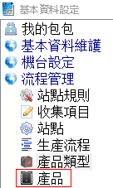
    - 操作畫面
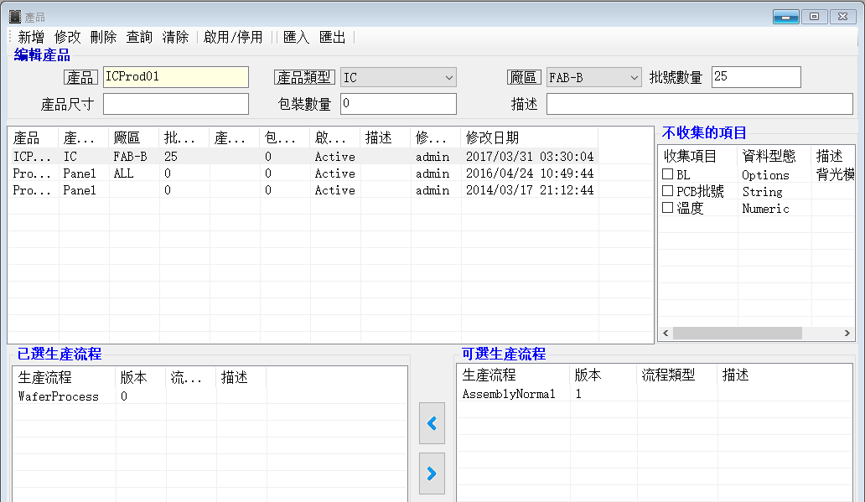
    - 欄位說明
欄位名稱 |  | 欄位型態 |  |  | 欄位說明 | 欄位限制及注意事項
中文名稱 | 英文名稱 | 型態 | 格式/長度 | 必要 | 欄位說明 | 欄位限制及注意事項
產品 | Product | 文字 | 40 | Y | 產品名稱
產品類型 | ProductType | 選項 | N/A | Y | 選擇產品的類型
廠區 | FAB | 選項 | N/A | Y | 選擇產品在哪個廠生產 | 有多個廠區時，選擇ALL代表在所有廠都有生產此產品
批號數量 | LotSize | 數字 | 5 | N | 產品每個Lot的預設數量
產品尺寸 | ProductSize | 文字 | 40 | N | 產品的尺寸 | 僅為產品屬性，系統沒有任何邏輯控卡
包裝數量 | PackingQty | 數字 | 5 | N | 包裝最大數 | 系統沒有任何邏輯控卡。  可供包裝功能參考作控卡
描述 | Description | 文字 | 255 | N | 產品的描述
不收集的項目 | Skip DCItem | 選單 | N/A | N | 此產品不需要收集的站點收集項目 | 站點收集項目是依站點設定，某站有選擇的收集項目會套用到所有產品。這裏可以依產品設定不需要收集的項目
已選生產流程 | Selected Route | 清單 | N/A | Y | 選擇產品可用的生產流程
可選生產流程 | Available Route | 清單 | N/A | N | 產品可選的生產流程
    - 操作說明
功能 | 步驟 | 步驟說明 | 備註
新增產品 | 1 | 輸入產品名稱
新增產品 | 2 | 選擇「產品類型」、「廠區」，輸入「批號數量」、「產品尺寸」、「包裝數量」及「描述」 | Optional
新增產品 | 3 | 勾選「不收集的項目」
新增產品 | 4 | 按選擇產品可用的生產流程  或取消選擇產品可用的生產流程
新增產品 | 5 | 按「新增」鈕 | 完成新增
修改產品 | 1 | 於產品清單中選擇欲修改的產品
修改產品 | 2 | 選擇「產品類型」、「廠區」，輸入「批號數量」、「產品尺寸」、「包裝數量」及「描述」 | 產品名稱不可修改
修改產品 | 3 | 勾選「不收集的項目」
修改產品 | 4 | 按選擇產品可用的生產流程  或取消選擇產品可用的生產流程
修改產品 | 5 | 按「修改」鈕 | 完成修改
啟用/停用產品 | 1 | 於產品清單中選擇欲啟用或停用的產品
啟用/停用產品 | 2 | 按「啟用/停用」鈕 | 完成啟用或停用
刪除產品類型 | 1 | 於產品清單中選擇欲刪除的產品
刪除產品類型 | 2 | 按「刪除」鈕 | 完成刪除

- 使用者模組
  - 權限字串
權限字串組成為 [用戶端類型]:[模組]:[功能]:[按鈕]
例: IDE:USER:USERINFO:ADD 代表「基本資料設定」裏的「使用者模組」的「使用者資料」的「新增」權限

「*」代表相同「前綴碼」的所有權限
例: IDE:USER:USERINFO:* 代表IDE:USER:USERINFO:ADD, IDE:USER:USERINFO:MODIFY,
IDE:USER:USERINFO:DELETE等權限，即為擁有「使用者資料」的所有權限
IDE:USER:* 代表擁有「基本資料設定」裏的「使用者模組」下所有權限

    - 於基本資料設定主畫面上，選擇「權限字串」功能
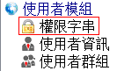
    - 操作畫面
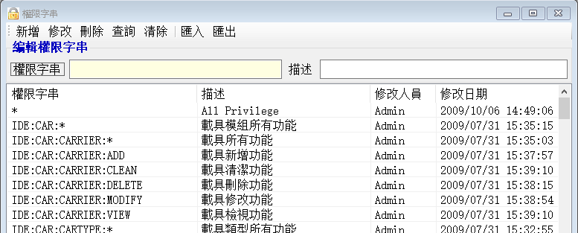
    - 欄位說明
欄位名稱 |  | 欄位型態 |  |  | 欄位說明 | 欄位限制及注意事項
中文名稱 | 英文名稱 | 型態 | 格式/長度 | 必要 | 欄位說明 | 欄位限制及注意事項
權限字串 | AccessString | 文字 | 255 | Y | 權限字串
描述 | Description | 文字 | 255 | N | 權限字串描述
    - 操作說明
功能 | 步驟 | 步驟說明 | 備註
新增權限字串 | 1 | 輸入權限字串
新增權限字串 | 2 | 輸入描述 | Optional
新增權限字串 | 3 | 按「新增」鈕 | 完成新增
修改權限字串 | 1 | 於權限字串清單中選擇欲修改的權限字串
修改權限字串 | 2 | 輸入新的描述 | 權限字串不可修改
修改權限字串 | 3 | 按「修改」鈕 | 完成修改
刪除權限字串 | 1 | 於權限字串清單中選擇欲刪除的權限字串
刪除權限字串 | 2 | 按「刪除」鈕 | 完成刪除

  - 使用者資訊
維護系統使用者資訊。

系統可設定與Windows帳號整合。在與Windows帳號整合下，「Windows帳號」欄位可設定用戶的Windows帳號，此時用戶的登入帳號/密碼則使用Windows的帳號/密碼。若「Windows帳號」欄位為空白，則系統使用本系統的帳號/密碼。

若為本地驗證帳號/密碼，新增用戶時可將密碼指定與工號相同，此時用戶在第一次登入系統時，系統會強制要求用戶更換新的密碼

指定「語言」欄位可在用戶登入系統時，系統畫面自動切換至用戶所屬的語言

指定權限「站點」可控制產線「過帳用戶端」能登入過帳畫面的站點

    - 於基本資料設定主畫面上，選擇「使用者資訊」功能
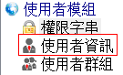
    - 操作畫面
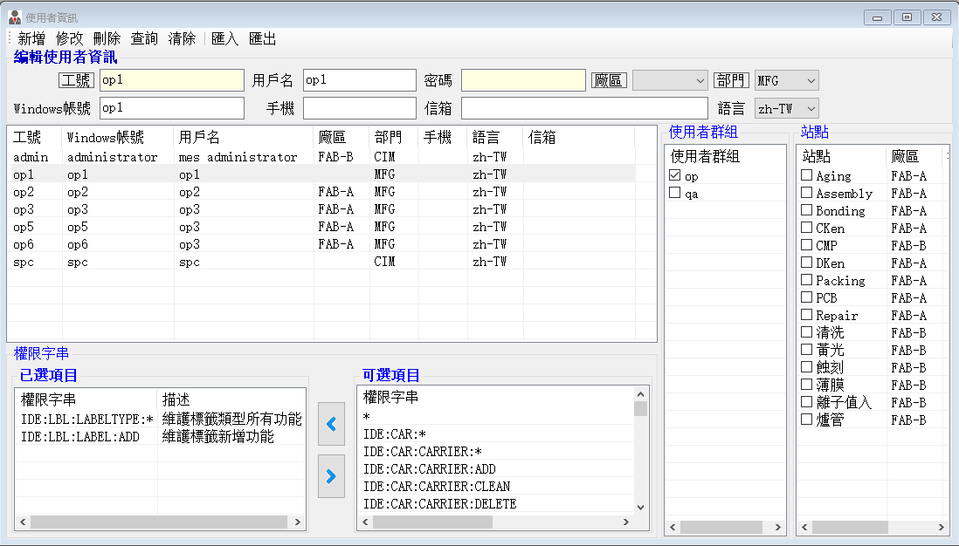
    - 欄位說明
欄位名稱 |  | 欄位型態 |  |  | 欄位說明 | 欄位限制及注意事項
中文名稱 | 英文名稱 | 型態 | 格式/長度 | 必要 | 欄位說明 | 欄位限制及注意事項
工號 | UserId | 文字 | 10 | Y | 使用者工號
用戶名 | UserName | 文字 | 20 | N | 使用者名稱
密碼 | Password | 文字 | 20 | Y | 使用者密碼 | 修改用戶資料時，若留空白，則代表不修改密碼
廠區 | FAB | 選單 | N/A | N | 使用者所屬廠區
部門 | Division | 選單 | N/A | Y | 使用者所屬部門
Windows帳號 | Windows Account | 文字 | 30 | N | 使用者對應的Windows帳號
手機 | Mobile | 文字 | 15 | N | 使用者手機
信箱 | E-Mail | 文字 | 50 | N | 使用者郵箱
語言 | Language | 選單 | N/A | N | 使用者預設語系
已選項目(權限字串) | SelectedList | 清單 | N/A | Y | 使用者已擁有的權限
可選項目(權限字串) | AvailableList | 清單 | N/A | N | 可選權限
使用者群組 | UserGroup | 清單 | N/A | N | 勾選使用者所屬群組 | 使用者擁有的權限為「本身擁有的權限」與「所有所屬群組」擁有的權限的「聯集」
站點 | Step | 清單 | N/A | N | 勾選使用者有過帳權限的站點
    - 操作說明
功能 | 步驟 | 步驟說明 | 備註
新增使用者 | 1 | 輸入工號
新增使用者 | 2 | 輸入「用戶名」、「密碼」、「Windows帳號」、「手機」、「信箱」，選擇「廠區」、「部門」、「語言」
新增使用者 | 3 | 選擇「權限字串」
新增使用者 | 4 | 勾選「使用者群組」
新增使用者 | 5 | 勾選「站點」
新增使用者 | 6 | 按「新增」鈕 | 完成新增
修改使用者 | 1 | 於使用者清單中選擇欲修改的使用者
修改使用者 | 2 | 輸入/選擇要修改的欄位 | 工號不可修改  密碼空白代表不修改密碼
修改使用者 | 3 | 按「修改」鈕 | 完成修改
刪除使用者 | 1 | 於使用者清單中選擇欲刪除的使用者
刪除使用者 | 2 | 按「刪除」鈕 | 完成刪除

  - 使用者群組
維護系統使用者群組。

    - 於基本資料設定主畫面上，選擇「使用者群組」功能
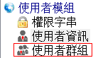
    - 操作畫面
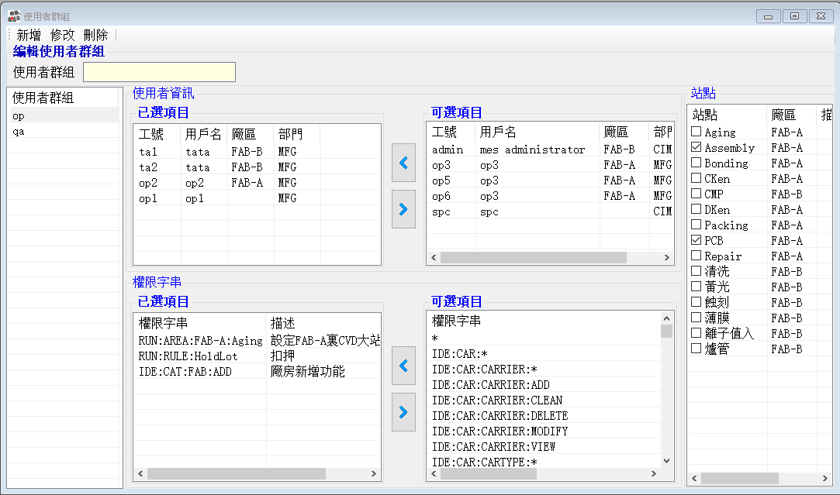
    - 欄位說明
欄位名稱 |  | 欄位型態 |  |  | 欄位說明 | 欄位限制及注意事項
中文名稱 | 英文名稱 | 型態 | 格式/長度 | 必要 | 欄位說明 | 欄位限制及注意事項
使用者群組 | UserGroup | 文字 | 40 | Y | 使用者群組
已選項目(使用者) | SelectedList  (UserInfo) | 清單 | N/A | N | 群組已包含的使用者
可選項目(使用者) | AvailableList  (UserInfo) | 清單 | N/A | N | 可選使用者
已選項目(權限字串) | SelectedList  (Privilege) | 清單 | N/A | Y | 群組已擁有的權限
可選項目(權限字串) | AvailableList  (Privilege) | 清單 | N/A | N | 可選權限
站點 | Step | 清單 | N/A | N | 勾選群組有過帳權限的站點
    - 操作說明
功能 | 步驟 | 步驟說明 | 備註
新增使用群組 | 1 | 輸入使用者群組
新增使用群組 | 2 | 選擇「使用者」
新增使用群組 | 3 | 選擇「權限字串」
新增使用群組 | 4 | 勾選「站點」
新增使用群組 | 5 | 按「新增」鈕 | 完成新增
修改使用者群組 | 1 | 於使用者群組清單中選擇欲修改的使用者群組
修改使用者群組 | 2 | 選擇要修改的欄位 | 使用者群組名稱不可修改
修改使用者群組 | 3 | 按「修改」鈕 | 完成修改
刪除使用者群組 | 1 | 於使用者群組清單中選擇欲刪除的使用者群組
刪除使用者群組 | 2 | 按「刪除」鈕 | 完成刪除

- 耗用物料追蹤
  - 耗用物料類別
維護耗用物料的類別。

    - 於基本資料設定主畫面上，選擇「耗用物料類別」功能
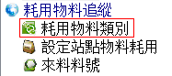
    - 操作畫面
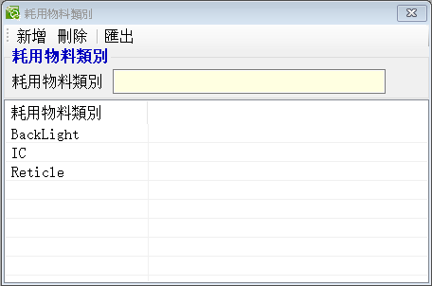
    - 欄位說明
欄位名稱 |  | 欄位型態 |  |  | 欄位說明 | 欄位限制及注意事項
中文名稱 | 英文名稱 | 型態 | 格式/長度 | 必要 | 欄位說明 | 欄位限制及注意事項
耗用物料類別 | MaterialType | 文字 | 40 | Y | 耗用物料的類別
    - 操作說明
功能 | 步驟 | 步驟說明 | 備註
新增物料類別 | 1 | 輸入物料類別名稱
新增物料類別 | 2 | 按「新增」鈕 | 完成新增
刪除物料類別 | 1 | 於物料類別清單中選擇欲刪除的物料類別
刪除物料類別 | 2 | 按「刪除」鈕 | 完成刪除

  - 設定站點物料耗用
維護各站需要使用的來料類別。

    - 於基本資料設定主畫面上，選擇「設定站點物料耗用」功能
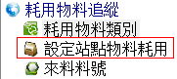
    - 操作畫面
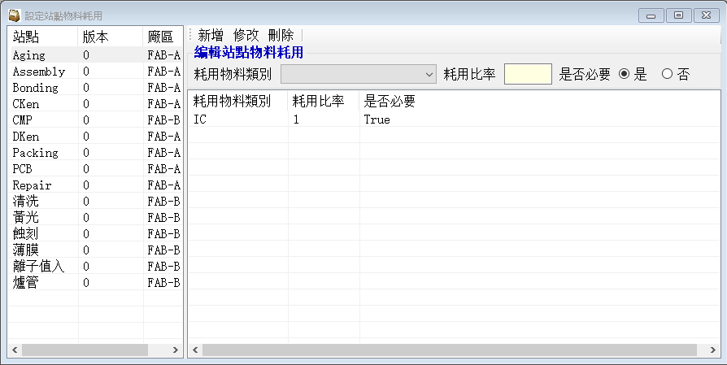
    - 欄位說明
欄位名稱 |  | 欄位型態 |  |  | 欄位說明 | 欄位限制及注意事項
中文名稱 | 英文名稱 | 型態 | 格式/長度 | 必要 | 欄位說明 | 欄位限制及注意事項
站點清單 | StepList | 清單 | N/A | Y | 選擇站點
耗用物料類別 | MaterialType | 選單 | N/A | Y | 選擇站點需要耗用的物料類別
耗用比率 | ConsumeRate | 數字 | 8 | Y | 每個生產單位會耗用的物料數量 | 輸入0代表不會耗用物料
是否必要 | Required | 選項 | N/A | N | 生產時是否一定需要此物料
    - 操作說明
功能 | 步驟 | 步驟說明 | 備註
新增站點物料類別 | 1 | 於站點清單中選擇要編輯的站點
新增站點物料類別 | 2 | 選擇物料類別，輸入耗用比率，選擇是否必要
新增站點物料類別 | 3 | 按「新增」鈕 | 完成新增
修改站點物料類別 | 1 | 於站點清單中選擇要編輯的站點
修改站點物料類別 | 2 | 於耗用物料清單中選擇要修改的耗用物料
修改站點物料類別 | 3 | 輸入耗用比率，選擇是否必要 | 物料類別不可修改
修改站點物料類別 | 4 | 按「修改」鈕 | 完成修改
刪除站點物料類別 | 1 | 於站點清單中選擇要編輯的站點
刪除站點物料類別 | 2 | 於耗用物料清單中選擇要刪除的耗用物料
刪除站點物料類別 | 3 | 按「刪除」鈕 | 完成刪除

  - 來料料號
維護各耗用物料的來料料號。

    - 於基本資料設定主畫面上，選擇「來料料號」功能
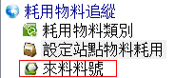
    - 操作畫面
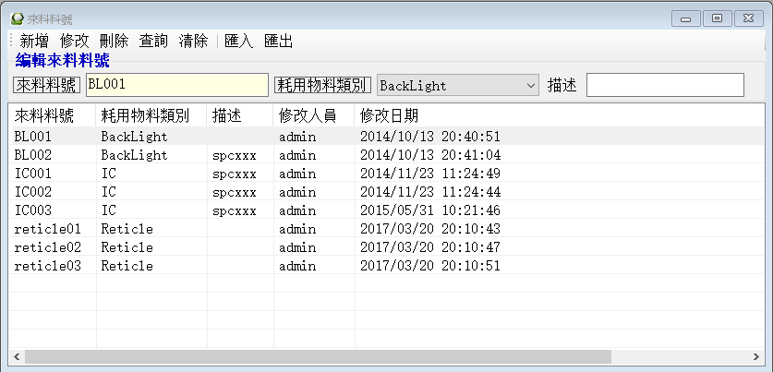
    - 欄位說明
欄位名稱 |  | 欄位型態 |  |  | 欄位說明 | 欄位限制及注意事項
中文名稱 | 英文名稱 | 型態 | 格式/長度 | 必要 | 欄位說明 | 欄位限制及注意事項
來料料號 | MaterialPart | 文字 | 40 | Y | 物料的料號
耗用物料類別 | MaterialType | 選單 | N/A | Y | 物料的類別
描述 | Description | 文字 | 255 | N | 物料的描述
    - 操作說明
功能 | 步驟 | 步驟說明 | 備註
新增來料料號 | 1 | 輸入來料料號
新增來料料號 | 2 | 選擇物料類別，輸入描述
新增來料料號 | 3 | 按「新增」鈕 | 完成新增
修改來料料號 | 1 | 於來料料號清單中選擇要修改的料號
修改來料料號 | 2 | 選擇物料類別，輸入描述 | 料號不可修改
修改來料料號 | 3 | 按「修改」鈕 | 完成修改
刪除來料料號 | 1 | 於來料料號清單中選擇要刪除的料號
刪除來料料號 | 2 | 按「刪除」鈕 | 完成刪除

- 治工具管理
  - 治工具類型
維護治工具的類型。

    - 於基本資料設定主畫面上，選擇「治工具類型」功能
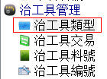
    - 操作畫面
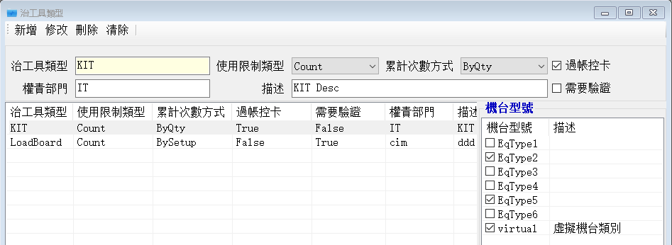
    - 欄位說明
欄位名稱 |  | 欄位型態 |  |  | 欄位說明 | 欄位限制及注意事項
中文名稱 | 英文名稱 | 型態 | 格式/長度 | 必要 | 欄位說明 | 欄位限制及注意事項
治工具類型 | ToolingType | 文字 | 40 | Y | 治工具類型
使用限制類型 | ControlType | 選項 | N/A | Y | 限制控卡治工具是否可用的類型 | None:無(不限制)  Count:依使用次數  Time:依使用時間
累計次數方式 | ControlType | 選項 | N/A | Y | 累加次數的方式 | 只有在「限制類型」為Count時可選  ByLot:每過帳一個Lot加1  ByQty:以過帳Lot的Quantity  累加  BySetup:每上機一次加1
過帳控卡 | RunTimeControl | 是/否 | N/A | Y | 是否在產線過帳時控卡治工具是否超過使用限制
權責部門 | OwnDept | 文字 | 20 | N | 負責管理的部門
描述 | Description | 文字 | 255 | N | 描述
需要驗證 | NeedVerify | 是/否 | N/A | Y | 新治工具是否需要經過「驗證」 | 需要驗證的治工具在新建資料後，需要經過「驗證成功」交易才能被產線使用
機台型號 | EqType | 選單 | N/A | Y | 勾選需要用到此類治工具的機台型號
    - 操作說明
功能 | 步驟 | 步驟說明 | 備註
新增治工具類型 | 1 | 輸入治工具類型
新增治工具類型 | 2 | 選擇使用限制類型、累計次數方式、過帳控卡、需要證驗，輸入權責部門及描述
新增治工具類型 | 3 | 勾選機台型號
新增治工具類型 | 4 | 按「新增」鈕 | 完成新增
修改治工具類型 | 1 | 於治工具類型清單中選擇要修改的治工具類型
修改治工具類型 | 2 | 修改要修改的欄位及勾選機台型號 | 治工具類型不可修改
修改治工具類型 | 3 | 按「修改」鈕 | 完成修改
刪除治工具類型 | 1 | 於治工具類型清單中選擇要刪除的治工具類型
刪除治工具類型 | 2 | 按「刪除」鈕 | 完成刪除

  - 治工具交易
定義治工具類型的交易。不同治工具類型可定義各自的交易資訊

    - 於基本資料設定主畫面上，選擇「治工具交易」功能
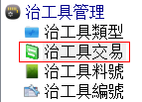
    - 操作畫面
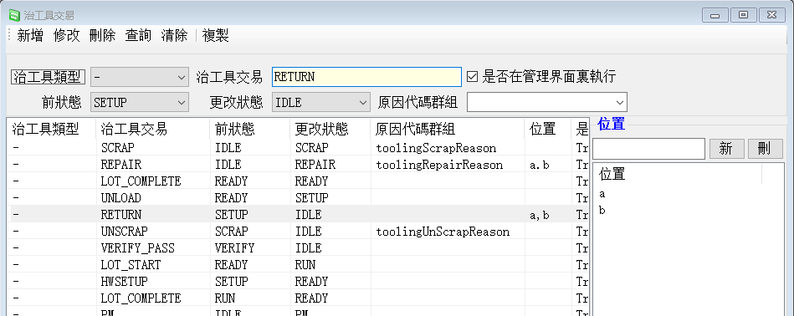
    - 欄位說明
欄位名稱 |  | 欄位型態 |  |  | 欄位說明 | 欄位限制及注意事項
中文名稱 | 英文名稱 | 型態 | 格式/長度 | 必要 | 欄位說明 | 欄位限制及注意事項
治工具類型 | ToolingType | 選項 | N/A | Y | 選擇治工具類型 | 「-」代表所有的治工具類型
治工具交易 | ToolingEvent | 文字 | 40 | Y | 治工具交易名稱
是否塑管理界面執行 | IDE Flag | 是/否 | N/A | Y | 交易是否在當前管理界面上操作 | 若為否，則該事交易不會在交易選單中出現。  例如「LotStart」則應該是整合在MES的「TrackIn」功能裏
前狀態 | PreviousState | 選項 | N/A | Y | 治工具執行交易前的狀態
更新狀態 | ChangeState | 選項 | N/A | Y | 治工具執行交易後的狀態
執因代碼群組 | ReasonGroup | 選項 | N/A | N | 治工具執行交易時要列出來的原因代碼的群組 | 若交易不需要選擇原因，則保留空白
位置 | Location | 清單 | N/A | N | 治工具執行交易時要列出的位置清單 | 若交易不需要選擇位置，則不需增加此清單
    - 操作說明
功能 | 步驟 | 步驟說明 | 備註
新增治工具交易 | 1 | 選擇治工具類型
新增治工具交易 | 2 | 輸入交易名稱
新增治工具交易 | 3 | 勾選是否在管理界面執行，選擇前狀態、更改狀態、原因代碼群組，輸入位置
新增治工具交易 | 4 | 按「新增」鈕 | 完成新增
修改治工具交易 | 1 | 於治工具交易清單中選擇要修改的治工具交易
修改治工具交易 | 2 | 修改要修改的欄位 | 治工具交易名不可修改
修改治工具交易 | 3 | 按「修改」鈕 | 完成修改
刪除治工具交易 | 1 | 於治工具交易清單中選擇要刪除的治工具交易
刪除治工具交易 | 2 | 按「刪除」鈕 | 完成刪除
複製治工具交易 | 1 | 按「複製」鈕 | 系統帶出畫面供使用者選擇「複製來源」及「複製目的」
複製治工具交易 | 2 | 使用者指定複製來源及目的後按確定 | 完成「整個治工具類型」所有事件的複製

  - 治工具料號
維護治工具的料號。

    - 於基本資料設定主畫面上，選擇「治工具料號」功能
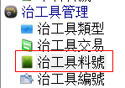
    - 操作畫面
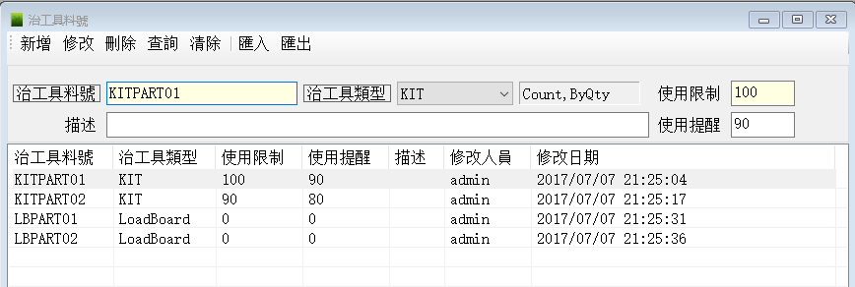
    - 欄位說明
欄位名稱 |  | 欄位型態 |  |  | 欄位說明 | 欄位限制及注意事項
中文名稱 | 英文名稱 | 型態 | 格式/長度 | 必要 | 欄位說明 | 欄位限制及注意事項
治工具料號 | ToolingPart | 文字 | 40 | Y | 治工具料號
治工具類型 | ToolingType | 選項 | N/A | Y | 選擇治工具料號所屬類型
使用限制 | UseLimit | 數字 | 6 | Y | 治工具的次數使用限制 | 「限制類型」為Count或Time時需要輸入
使用提醒 | UseNotice | 數字 | 6 | Y | 治工具的次數使用提醒 | 「限制類型」為Count或Time時需要輸入
描述 | Description | 文字 | 255 | N | 描述
    - 操作說明
功能 | 步驟 | 步驟說明 | 備註
新增治工具料號 | 1 | 輸入治工具料號
新增治工具料號 | 2 | 選擇所屬的治工具類型，輸入使用限制、使用提醒及描述
新增治工具料號 | 3 | 按「新增」鈕 | 完成新增
修改治工具料號 | 1 | 於治工具料號清單中選擇要修改的治工具料號
修改治工具料號 | 2 | 修改要修改的欄位 | 治工具料號不可修改
修改治工具料號 | 3 | 按「修改」鈕 | 完成修改
刪除治工具料號 | 1 | 於治工具料號清單中選擇要刪除的治工具料號
刪除治工具料號 | 2 | 按「刪除」鈕 | 完成刪除

  - 治工具編號
維護治工具編號，執行治工具管理(查詢，交易)。

    - 於基本資料設定主畫面上，選擇「治工具編號」功能
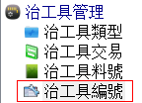
    - 操作畫面
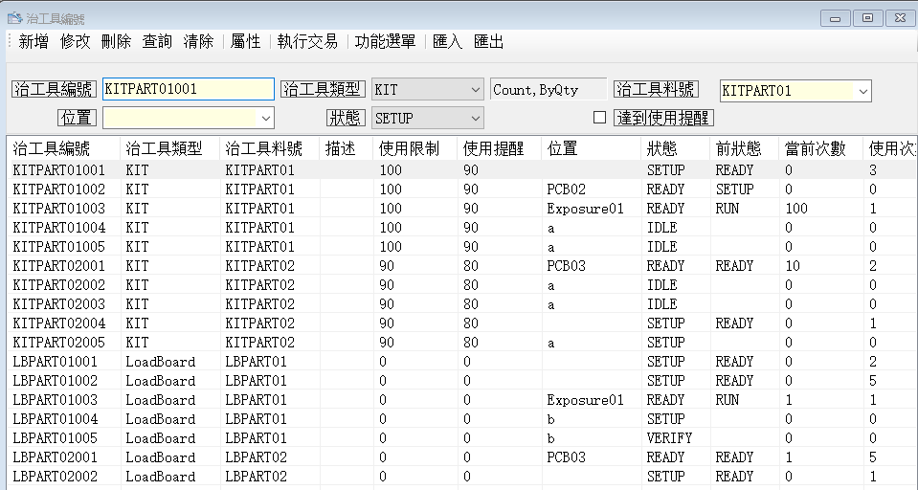
    - 欄位說明
欄位名稱 |  | 欄位型態 |  |  | 欄位說明 | 欄位限制及注意事項
中文名稱 | 英文名稱 | 型態 | 格式/長度 | 必要 | 欄位說明 | 欄位限制及注意事項
治工具編號 | ToolingId | 文字 | 40 | Y | 治工具編號
治工具類型 | ToolingType | 選項 | N/A | Y | 選擇治工具所屬類型
治工具料號 | ToolingPart | 選項 | N/A | Y | 選擇治工具所屬料號
位置 | Location | 選項 | 40 | Y | 治工具存放的位置
狀態 | Status | 選項 | N/A | Y | 治工具狀態
達到使用提醒 | ReachUseNotice | 是/否 | N/A | N | 指定是否達到使用次數提醒 | 僅作為查詢條件
    - 操作說明
功能 | 步驟 | 步驟說明 | 備註
新增治工具編號 | 1 | 輸入治工具編號
新增治工具編號 | 2 | 選擇所屬的治工具類型、料號、位置
新增治工具編號 | 3 | 按「新增」鈕 | 完成新增  治工具類型需要「驗證」時，新增後的狀態為「VERIFY」(待驗證)，反之狀態為「IDLE」
修改治工具編號 | 1 | 於治工具編號清單中選擇要修改的治工具編號
修改治工具編號 | 2 | 修改要修改的欄位 | 治工具編號不可修改
修改治工具編號 | 3 | 按「修改」鈕 | 完成修改
刪除治工具編號 | 1 | 於治工具編號清單中選擇要刪除的治工具編號
刪除治工具編號 | 2 | 按「刪除」鈕 | 完成刪除
查看治工具資訊 | 1 | 於治工具編號清單中選擇要查看的治工具編號
查看治工具資訊 | 2 | 按「屬性」鈕 | 系統帶出治工具屬性畫面  在屬性畫面裏可查詢治工具編號的交易歷史
執行治工具交易 | 1 | 於治工具編號清單中選擇要執行交易的治工具編號
執行治工具交易 | 2 | 選擇「執行交易」鈕 | 系統於「執行交易」鈕下方列出所選治工具可執行的交易
執行治工具交易 | 3 | 選擇要執行的交易 | 系統帶出交易的執行畫面(如下圖)不同交易可能有不同需要輸入的資訊，用戶依畫面所需輸入交易資訊後按確定鈕完成交易

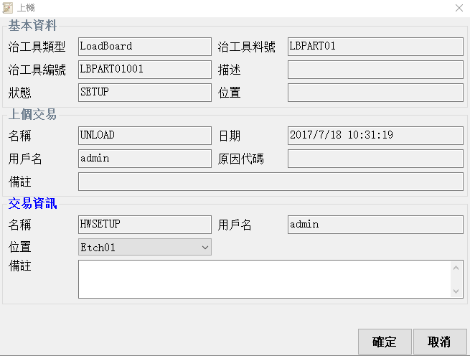

生產規範
  - 生產參數
維護生產過程中需要控卡的參數。
生產參數可設定對應站點收集項目，用以在產線過帳時，系統自動將兩者自動判斷是否符合規格

    - 於基本資料設定主畫面上，選擇「生產參數」功能
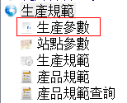
    - 操作畫面
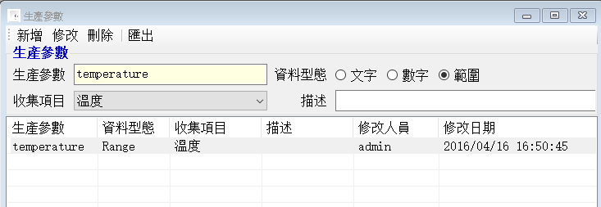
    - 欄位說明
欄位名稱 |  | 欄位型態 |  |  | 欄位說明 | 欄位限制及注意事項
中文名稱 | 英文名稱 | 型態 | 格式/長度 | 必要 | 欄位說明 | 欄位限制及注意事項
生產參數 | Parameter | 文字 | 40 | Y | 生產參數名稱
資料型態 | DataType | 選項 | N/A | Y | 生產參數的資料類型
收集項目 | DCItem | 選單 | N/A | N | 對應的站點收集項目
描述 | Description | 文字 | 255 | N | 生產參數的描述
    - 操作說明
功能 | 步驟 | 步驟說明 | 備註
新增生產參數 | 1 | 輸入生產參數名稱
新增生產參數 | 2 | 選擇「資料型態」、「收集項目」，輸入描述
新增生產參數 | 3 | 按「新增」鈕 | 完成新增
修改生產參數 | 1 | 於生產參數清單中選擇欲修改的生產參數
修改生產參數 | 2 | 選擇「資料型態」、「收集項目」，輸入描述 | 生產參數不可修改
修改生產參數 | 3 | 按「修改」鈕 | 完成修改
刪除生產參數 | 1 | 於生產參數清單中選擇欲刪除的生產參數
刪除生產參數 | 2 | 按「刪除」鈕 | 完成刪除

  - 站點參數
維護各站需要控卡的參數。

    - 於基本資料設定主畫面上，選擇「站點參數」功能
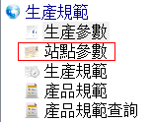
    - 操作畫面
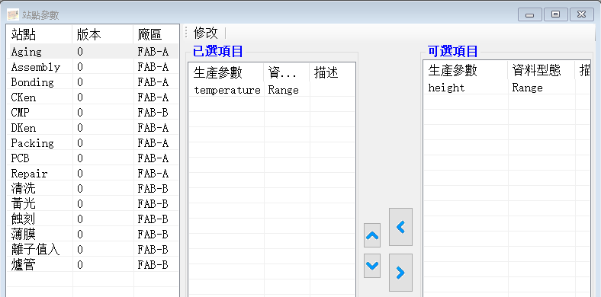
    - 欄位說明
欄位名稱 |  | 欄位型態 |  |  | 欄位說明 | 欄位限制及注意事項
中文名稱 | 英文名稱 | 型態 | 格式/長度 | 必要 | 欄位說明 | 欄位限制及注意事項
站點清單 | StepList | 清單 | N/A | Y | 選擇要編輯的站點
已選項目  (生產參數) | SelectedList  (Parameter) | 清單 | N/A | Y | 站點需要的參數
可選項目  (生產參數) | AvailableList  (Parameter) | 清單 | N/A | N | 可選的參數
    - 操作說明
功能 | 步驟 | 步驟說明 | 備註
修改站點生產參數 | 1 | 於站點清單中選擇要編輯的站點
修改站點生產參數 | 2 | 按添加站點需要的參數或按 移除參數
修改站點生產參數 | 3 | 按 調整參數的順序
修改站點生產參數 | 4 | 按「修改」鈕 | 完成修改

  - 生產規範
一個生產規範即為一組生產過程中各站的生產規格。
生產規格即為每個站點的「標準工時」，「生產參數規格」，「機台程式限制」及「耗用物料限制」

生產規範狀態必須是啟用狀態才可使用

    - 於基本資料設定主畫面上，選擇「生產規範」功能
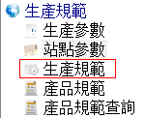
    - 操作畫面
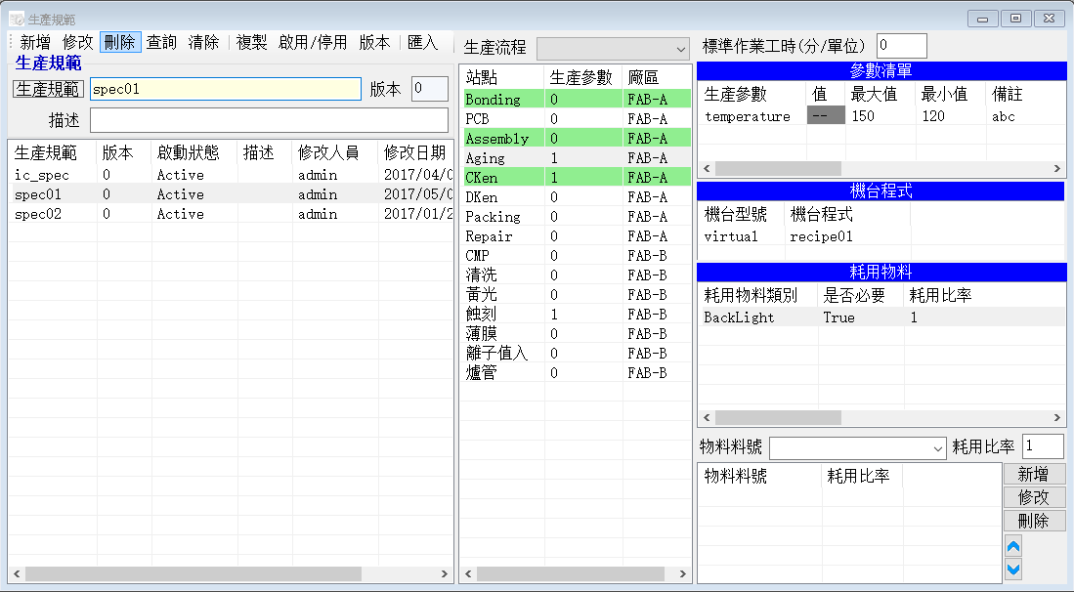 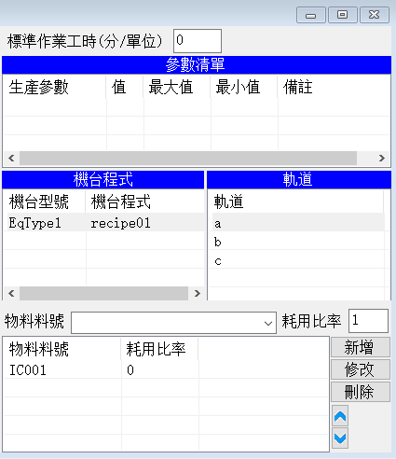
    - 欄位說明
欄位名稱 |  | 欄位型態 |  |  | 欄位說明 | 欄位限制及注意事項
中文名稱 | 英文名稱 | 型態 | 格式/長度 | 必要 | 欄位說明 | 欄位限制及注意事項
生產規範 | ProductParameter | 文字 | 40 | Y | 生產規範編號
版本 | Version | 數字 | N/A | N | 顯示當前正在編輯的規範版本 | 版本由系統自動產生
描述 | Description | 文字 | 255 | N | 生產規範描述
生產流程 | Routing | 選項 | N/A | N | 下方「站點清單」要顯示的流程
站點清單 | StepList | 清單 | N/A | Y | 選擇要編輯的站點 | 下列設定項目為編輯站點的各項規格設定內容
標準作業工時 | STD ProcessTime | 數字 | 10 | N | 站點的標準作業工時
生產參數清單 | Parameter List | 清單 | N/A | N | 設定站點的生產參數的規格  「值」/「最大/最小值」及備註 | 若保留空白，則代表該參數不控卡規格
機台程式 | EqRecipe | 清單 | N/A | N | 依EquipmentType設定機台程式
耗用物料 | Material Tracking | 清單 | N/A | N | 列出站點需要耗用的物料類型，用以設定各物料類型的合法用料 | 若為SMT類型站點，則此清單為隱藏不可編輯狀態
軌道 | Track | 清單 | N/A | N | 列出機台軌道，用以設定各軌道的合法用料 | SMT類型機台是依軌道控卡產品用料。在「機台型號」維護時有設定「軌道」的機台型號在此處即會顯示軌道供用戶設定合法用料
物料料號 | Material PartNo | 文字 | 40 | N | 「物料類型/機台軌道」  的合法用料 | 耗用比率0代表過帳時僅控卡用料是否正確，不自動扣料
    - 操作說明
功能 | 步驟 | 步驟說明 | 備註
新增生產規範 | 1 | 輸入生產規範名稱
新增生產規範 | 2 | 輸入描述
新增生產規範 | 3 | 按「新增」鈕 | 完成新增
修改生產規範 | 1 | 於生產規範清單中選擇要編輯的生產規範 | 右方站點清單中，系統將所選生產規範已有設定資訊的站點標示為「綠底」
修改生產規範 | 2 | 於站點清單中選擇要編輯的站點 | 可選擇上方「生產流程」過濾清單中的站點
修改生產規範 | 3 | 輸入「標準作業工時」，輸入各「機台型號」的合法Recipe
修改生產規範 | 4 | 為各「耗用物料類別」或「機台軌道」設定合法用料
修改生產規範 | 5 | 按「修改」鈕 | 完成修改
刪除生產規範 | 1 | 於生產規範清單中選擇要刪除的生產規範 | 只有狀態為New的生產規範才可刪除
刪除生產規範 | 2 | 按「刪除」鈕 | 完成刪除
啟用/停用生產規範 | 1 | 於生產規範清單中選擇欲啟用或停用的生產規範
啟用/停用生產規範 | 2 | 按「啟用/停用」鈕 | 完成啟用或停用
複製生產規範 | 1 | 於生產規範清單中選擇欲複製的生產規範
複製生產規範 | 2 | 將「生產規範名稱」改為新的名稱
複製生產規範 | 3 | 按「複製」鈕 | 完成複製生產規範
產生新版 | 1 | 於生產規範清單中選擇欲產生新版的生產規範 | 所選生產規範必需沒有新版
產生新版 | 2 | 按「版本」鈕 | 系統下拉出版本選單
產生新版 | 3 | 於下拉的選單中，按「新版」鈕 | 完成生產規範新建版本

  - 產品規範
維護生產規範適用的產品(機種)。

「產品」與「生產規範」為多對多關係。一個產品可以有多個可用的生產規範，一個生產規範也可以適用於多個產品

    - 於基本資料設定主畫面上，選擇「產品規範」功能
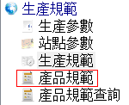
    - 操作畫面
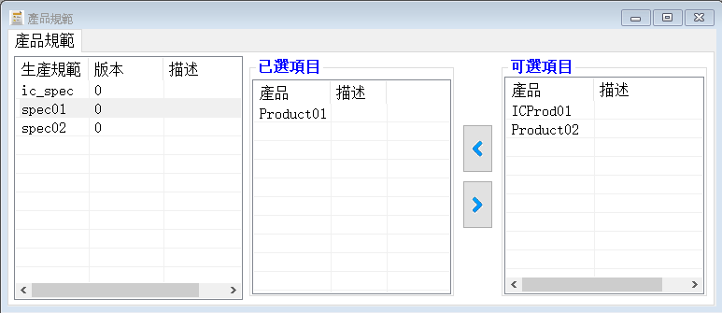
    - 欄位說明
欄位名稱 |  | 欄位型態 |  |  | 欄位說明 | 欄位限制及注意事項
中文名稱 | 英文名稱 | 型態 | 格式/長度 | 必要 | 欄位說明 | 欄位限制及注意事項
生產規範 | Product Parameter | 清單 | N/A | Y | 選擇要編輯要編輯的生產規範
已選項目  (產品) | SelectedList  (Product) | 清單 | N/A | Y | 選擇生產規範適用的產品
可選項目  (產品) | AvailableList  (Product) | 清單 | N/A | N | 可選的產品
    - 操作說明
功能 | 步驟 | 步驟說明 | 備註
修改生產規範適用的產品 | 1 | 於生產規範清單中選擇要編輯的生產規範
修改生產規範適用的產品 | 2 | 按添加生產規範適用的產品或按 移除產品 | 完成修改

- 模組名稱<撰寫樣版>
  - 功能名稱
功能描述。

    - 於基本資料設定主畫面上，選擇「功能」功能
    - 操作畫面
    - 欄位說明
欄位名稱 |  | 欄位型態 |  |  | 欄位說明 | 欄位限制及注意事項
中文名稱 | 英文名稱 | 型態 | 格式/長度 | 必要 | 欄位說明 | 欄位限制及注意事項
耗用物料類別 | MaterialType | 文字 | 40 | Y | 耗用物料的類別
    - 操作說明
功能 | 步驟 | 步驟說明 | 備註
新增物料類別 | 1 | 輸入物料類別名稱
新增物料類別 | 2 | 按「新增」鈕 | 完成新增
刪除物料類別 | 1 | 於物料類別清單中選擇欲刪除的物料類別
刪除物料類別 | 2 | 按「刪除」鈕 | 完成刪除

